模型管理平台 · 系统使用说明书（Windows 版）
版本：v1.0 ｜ 编写日期：2026-09-23 适用场景：实验室交付主机（Lenovo ThinkStation P360），Windows 系统 读者对象：使用本平台的老师与同学、后续接手维护的人员

0. 使用本机前必须先读：双系统说明
本实验室主机是 Windows / Ubuntu 双系统，开机时由 GRUB 引导菜单选择进入哪一个。
两套系统彼此独立运行，请注意以下三点：
0.1 两套系统各自独立
项目 | 说明
运行方式 | 同一时刻只能进入一个系统，另一个系统处于关闭状态
平台实例 | 两个系统里各有一套完整平台，互不干扰
数据库 | 两套系统各自拥有独立的 MySQL 数据库，数据不互通
数据可见性 | 在 Windows 里训练/上传的数据，在 Ubuntu 里看不到，反之亦然

这是双系统的固有特性，不是系统缺陷。 如果确实需要在两套系统之间传递模型，请使用「模型发布 → 下载 .zip 包」 功能导出模型文件，再到另一系统上传使用（见 §4.6）。
0.2 两套系统的定位
对比项 | Ubuntu 版（推荐主用） | Windows 版（本文）
服务方式 | systemd 服务，开机自启、崩溃自动重启 | NSSM 服务，同样开机自启
运行方式 | 生产级 WSGI（waitress） | Flask 内置服务器（开发模式）
端口 | 8080 | 5000
定位 | 正式使用 / 长期运行 | 备份与演示环境

建议：日常使用优先选择 Ubuntu 版；Windows 版适合演示、备份、或需要 Windows 环境时使用。
0.3 开机进入系统
1. 按下主机电源键。
2. 出现 GRUB 引导菜单（停留约 10 秒）：
• 选择 Ubuntu → 进入 Ubuntu 系统
• 选择 Windows Boot Manager → 进入 Windows 系统（本文）
• 若 10 秒内未操作，默认自动进入 Ubuntu
3. 进入 Windows 后，无需输入密码即可进入桌面。
切换系统的三种方式（由易到难）： 1. GRUB 菜单选择（推荐）：开机时在菜单里选 Windows Boot Manager 2. 启动菜单：开机时按 F12，在弹出的设备列表里选 Windows 3. BIOS 设置：开机按 F1 进 BIOS 修改启动顺序（不推荐，较麻烦）
⚠️ 重要：进入系统后无需手动启动任何程序。 本平台已注册为 Windows 服务，开机后自动运行，直接打开浏览器即可使用。

目录
• 0. 使用本机前必须先读：双系统说明
• 1. 系统概览
• 2. 开机与访问
• 3. 登录与账号
• 4. 全链路功能使用
• 5. 服务与日常运维
• 6. 常见问题与处理办法
• 7. 部署过程中遇到的问题与解决方法
• 附录 A：关键路径与配置速查
• 附录 B：命令速查表
• 附录 C：账号与密码清单

1. 系统概览
1.1 这个系统能做什么
本平台把「轴承振动数据 → 模型训练 → 模型产物 → 在线推理 → 结果落库 → 打包发布」
串成一条完整且可追溯的链路。它不是只做界面展示的演示程序，
而是一条有数据库、有产物管理、有权限控制、有审计记录、可离线部署的真实通路。
能力 | 说明
数据集管理 | 上传、查看、删除数据集；内置 CWRU 轴承数据集
模型训练 | 界面配置超参数，启动 1DCNN / CWT-CNN 训练，查看训练曲线与指标
模型管理 | 查看模型指标与权重文件，支持上传外部模型、改名、删除
在线推理 | 选模型、选数据文件，一键推理并展示分类结果与概率分布
模型发布 | 把模型打包成 .zip（含权重、归一化参数、元信息、示例代码），供外部下载
用户与权限 | 三级角色（管理员 / 工程师 / 操作员），菜单与接口双重拦截
操作日志 | 关键业务动作全部落库，管理员可在界面查询

1.2 三个内置模型
平台开箱即带三个已训练好的模型，可直接用于推理演示：
模型 | 框架 | 输入长度 | 类别数 | 说明
1dcnn | TensorFlow / Keras | 784 | 10 | 一维卷积，直接输入原始振动信号
cwt_cnn | PyTorch | 784 | 10 | 先做连续小波变换（CWT），再走卷积
adtk | adtk（本地包） | 784 | — | 无监督异常检测，输出正常 / 异常判定

1.3 系统架构
采用单端口部署：前端构建产物由后端直接托管，
浏览器只需访问后端一个端口即可完成全部操作。
┌─────────────────────────────────────────────────┐
│ 浏览器（本机或局域网内任意机器） │
│ http://<本机IP>:5000 │
└────────────────────┬────────────────────────────┘
│ 单端口
▼
┌─────────────────────────────────────────────────┐
│ Flask（单进程，同时托管前端与接口） │
│ ├── / → 前端页面（index.html） │
│ ├── /api/login/ → 登录鉴权 │
│ ├── /api/system/* → 用户、菜单、操作日志 │
│ ├── /train → 模型训练 │
│ ├── /predict → 在线推理 │
│ └── /health → 健康检查 │
└────────────────────┬────────────────────────────┘
│
▼
┌─────────────────────────────────────────────────┐
│ MySQL 8.0（本机 3306） │
│ 数据库：model_management │
└─────────────────────────────────────────────────┘

为什么只有一个端口：前端打包产物由后端托管， 不需要额外安装 nginx，也不需要单独启动前端服务。 这对内网 / 离线环境非常重要 —— 只需运行一个服务。
1.4 账号与密码
本机（Windows 系统）相关账号一览：
用途 | 账号 | 密码 | 说明
Windows 系统登录 | （无） | （无） | 本机未设置登录密码，开机直接进桌面
MySQL 数据库 | root | 123456 | 仅运维时使用
平台管理员 | admin | Admin@2026 | 平台内全部功能
平台工程师 | engineer | Engineer@2026 | 训练、推理、模型与数据集管理
平台操作员 | operator | Operator@2026 | 只读浏览

⚠️ 交付后建议：立即修改平台 admin 密码，停用或删除演示账号。 修改方式见 §4.7 用户管理（#47-用户管理管理员专属）。
⚠️ 安全提示：以上密码为本机当前配置。本机处于实验室内网隔离环境， 请勿将本机直接接入公网，也不要对外公开这些口令。
1.5 主机环境
项目 | 参数
机型 | Lenovo ThinkStation P360 Tower
CPU | 12th Gen Intel i9-12900K（16 核 24 线程）
内存 | 32 GB
系统盘 | SK Hynix 256GB SSD（Windows 所在）
数据盘 | TOSHIBA 2TB HDD（Ubuntu 所在）
操作系统 | Windows（64 位）
Python | 3.12（项目虚拟环境 .venv）
MySQL | 8.0.x（服务名 MySQL80）
显示输出 | 主板 HDMI（BIOS 中 Select Active Video = IGD）

2. 开机与访问
2.1 开机流程（从按电源键到能用）
整个过程约 1-2 分钟，全程无需手动启动任何程序。
步骤 | 屏幕表现 | 需要做什么
1 | 开机自检（Lenovo 标志） | 等待
2 | GRUB 引导菜单（约 10 秒） | 选 Windows Boot Manager
3 | Windows 启动 | 等待
4 | 进入桌面（无登录密码） | 平台已自动运行，打开浏览器即可

提示：若菜单一闪而过，开机后立即按 方向键 ↑/↓ 可唤出菜单。
2.2 打开平台（本机使用）
进入桌面后，打开浏览器（Edge / Chrome 均可），地址栏输入：
http://127.0.0.1:5000

即可看到登录页。
2.3 局域网访问（其他电脑 / 手机）
其他机器要访问本平台，需要两步：
第一步：查本机 IP
按 Win + R，输入 cmd，回车，然后执行：
ipconfig

在输出中找到 IPv4 地址（形如 192.168.1.100）。记下这个 IP。
第二步：在别的机器浏览器输入
http://192.168.1.100:5000

前提：两台机器必须处于同一局域网 / 同一网段。 若访问不了，按 §6.2（#62-浏览器打不开页面） 排查（多半是防火墙或网段问题）。
2.4 访问地址一览
地址 | 用途
http://127.0.0.1:5000 | 平台主界面（日常操作入口）
http://<本机IP>:5000 | 局域网其他机器访问
http://127.0.0.1:5000/health | 健康检查（含数据库连接状态）
http://127.0.0.1:5000/api | 接口索引（JSON 列表）
http://127.0.0.1:5000/system | 系统运行信息页

端口说明：本平台在 Windows 上以 5000 部署（服务名 ModelManageService 与端口 5000 配套）。 ⚠️ 若手工启动，必须显式指定 --port 5000， 因为 serve.py 的默认端口是 8080。

3. 登录与账号
3.1 登录界面
浏览器打开 http://127.0.0.1:5000，进入登录页：
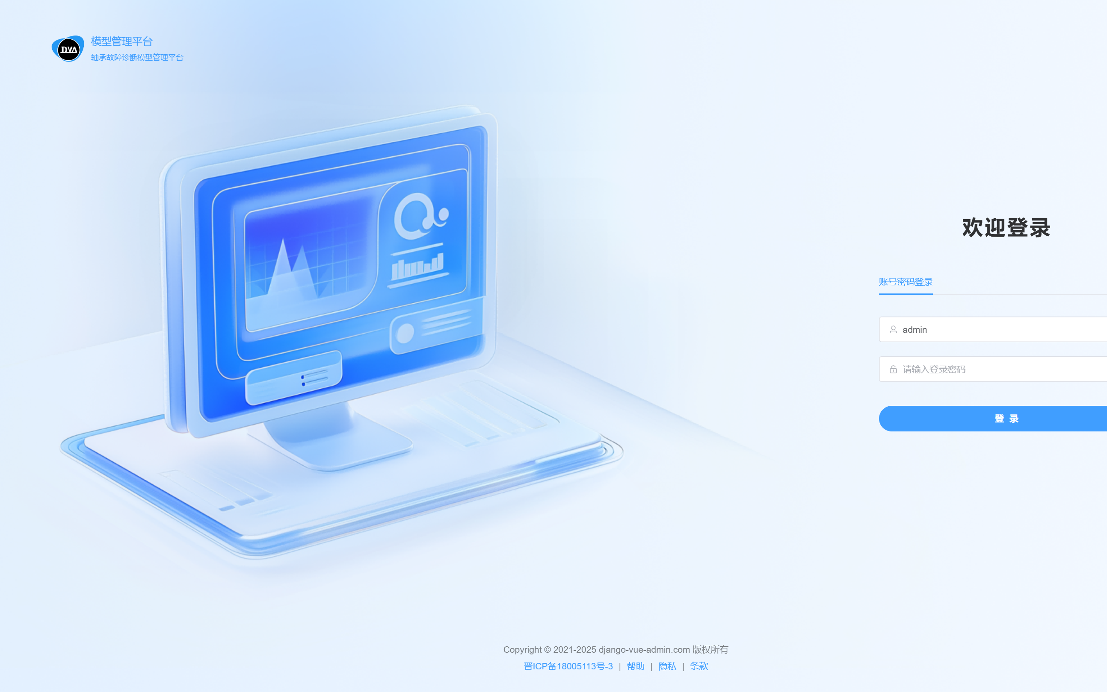
图：登录页
输入用户名与密码，点击「登录」。
登录成功后签发令牌（Token），有效期 12 小时，期间无需重复登录。
3.2 三个内置账号
数据表为空时，服务首次启动会自动创建三个账号：
用户名 | 初始密码 | 角色 | 权限范围
admin | Admin@2026 | 管理员 | 全部功能，含用户管理、操作日志
engineer | Engineer@2026 | 工程师 | 训练、推理、模型与数据集管理
operator | Operator@2026 | 操作员 | 只读浏览

3.3 密码安全说明
环节 | 做法
传输 | 前端以明文提交密码，依赖内网隔离保证链路安全
存储 | 后端使用 pbkdf2:sha256 加盐哈希，数据库中不存明文
校验 | 登录时用同一算法校验，失败返回统一提示，不透露账号是否存在

数据库中的口令字段无法反推原文。若遗忘密码，由管理员在界面重置， 或用运维脚本重置（见 §6.7（#67-账号无法登录））。
3.4 令牌机制
项目 | 说明
令牌格式 | 基于 itsdangerous 的签名令牌
传递方式 | 请求头 Authorization: Bearer <token>
有效期 | 12 小时（可通过 MODEL_TOKEN_TTL_HOURS 调整）
签名密钥 | 由配置文件中的 MODEL_SECRET_KEY 固定

⚠️ MODEL_SECRET_KEY 必须配置固定值。未配置时服务每次启动会生成随机密钥， 导致重启后所有用户掉线，演示时会被误认为系统不稳定。 本机已配置固定值（可用 /health 的 auth.key_is_default 字段验证，应为 false）。

4. 全链路功能使用
本章按实际使用的先后顺序介绍每个功能模块，即一条完整的链路：
登录 → 看数据集 → 训练模型 → 查看模型 → 在线推理 → 发布模型 → 下载使用 → 查日志

说明：本章的操作步骤与《系统使用说明书（Ubuntu 版）》完全一致 —— 两套系统的平台是同一套代码，界面与功能相同。 差异仅在访问端口（Windows 为 5000，Ubuntu 为 8080）。
4.1 首页（平台概览）
登录后进入首页，展示平台的关键指标与运行状态：
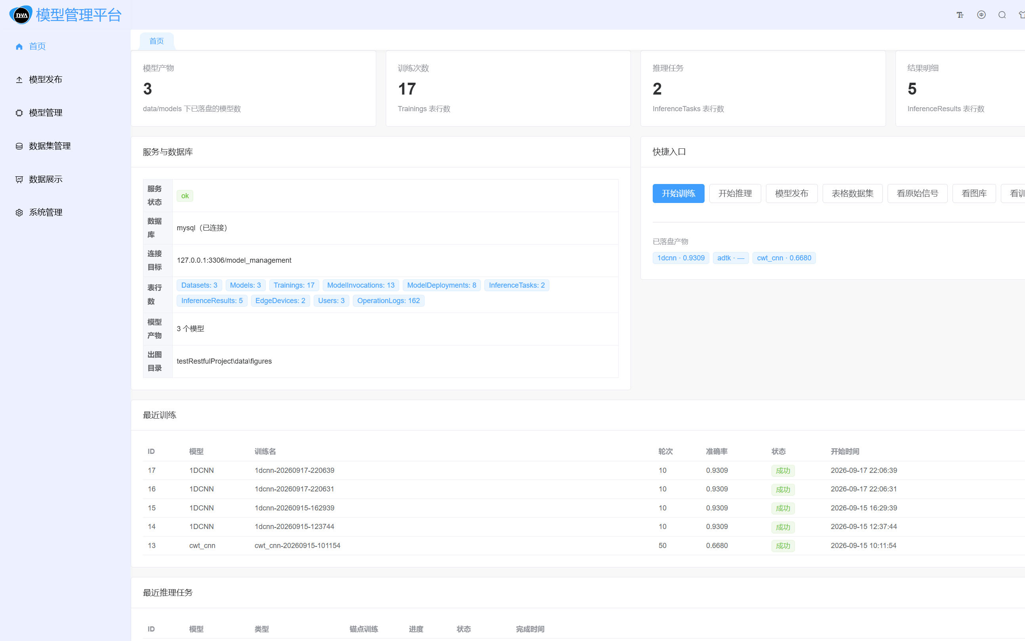
图：首页
区域 | 内容
顶部卡片 | 模型总数、数据集数、训练任务数、推理次数
模型清单 | 当前可用的模型及其框架、输入长度
系统状态 | 数据库连接、前端产物、图表目录

用途：一眼确认「系统是否正常、有哪些模型可用」。

4.2 数据集管理
入口：左侧菜单 →「数据集管理」
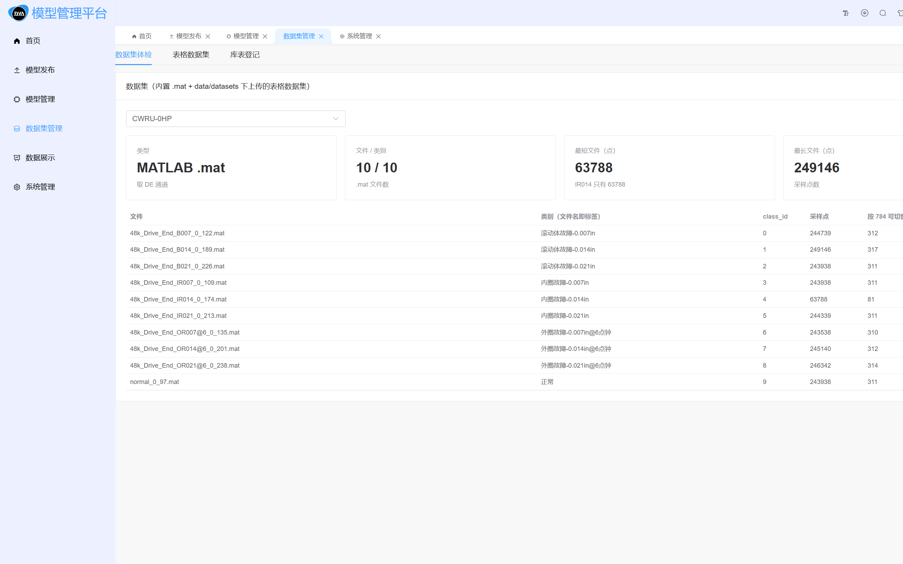
图：数据集管理
操作 | 说明
上传数据集 | 支持 .mat / .csv / .npy / .xlsx 格式
查看 | 显示文件列表、大小、上传时间
删除 | 移除数据集及其文件

内置 CWRU 数据集位于项目目录下，平台启动时自动扫描并登记，
无需手动上传即可用于训练与推理。

4.3 模型训练（完整流程）
入口：左侧菜单 →「模型管理」→ 点击「训练」
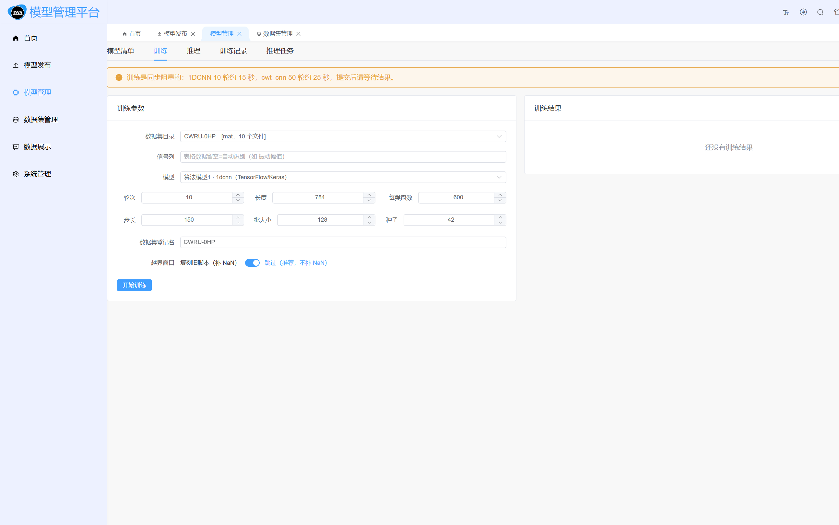
图：训练面板
4.3.1 参数配置
参数 | 说明 | 建议值
模型类型 | 1dcnn（TensorFlow）/ cwt_cnn（PyTorch） | 演示用 1dcnn
数据集目录 | 从已登记的数据集中选择 | CWRU-0HP
Epochs | 训练轮数 | 演示 5-10；正式 10-50
Batch Size | 批大小 | 32 / 64
学习率 | Learning Rate | 0.001

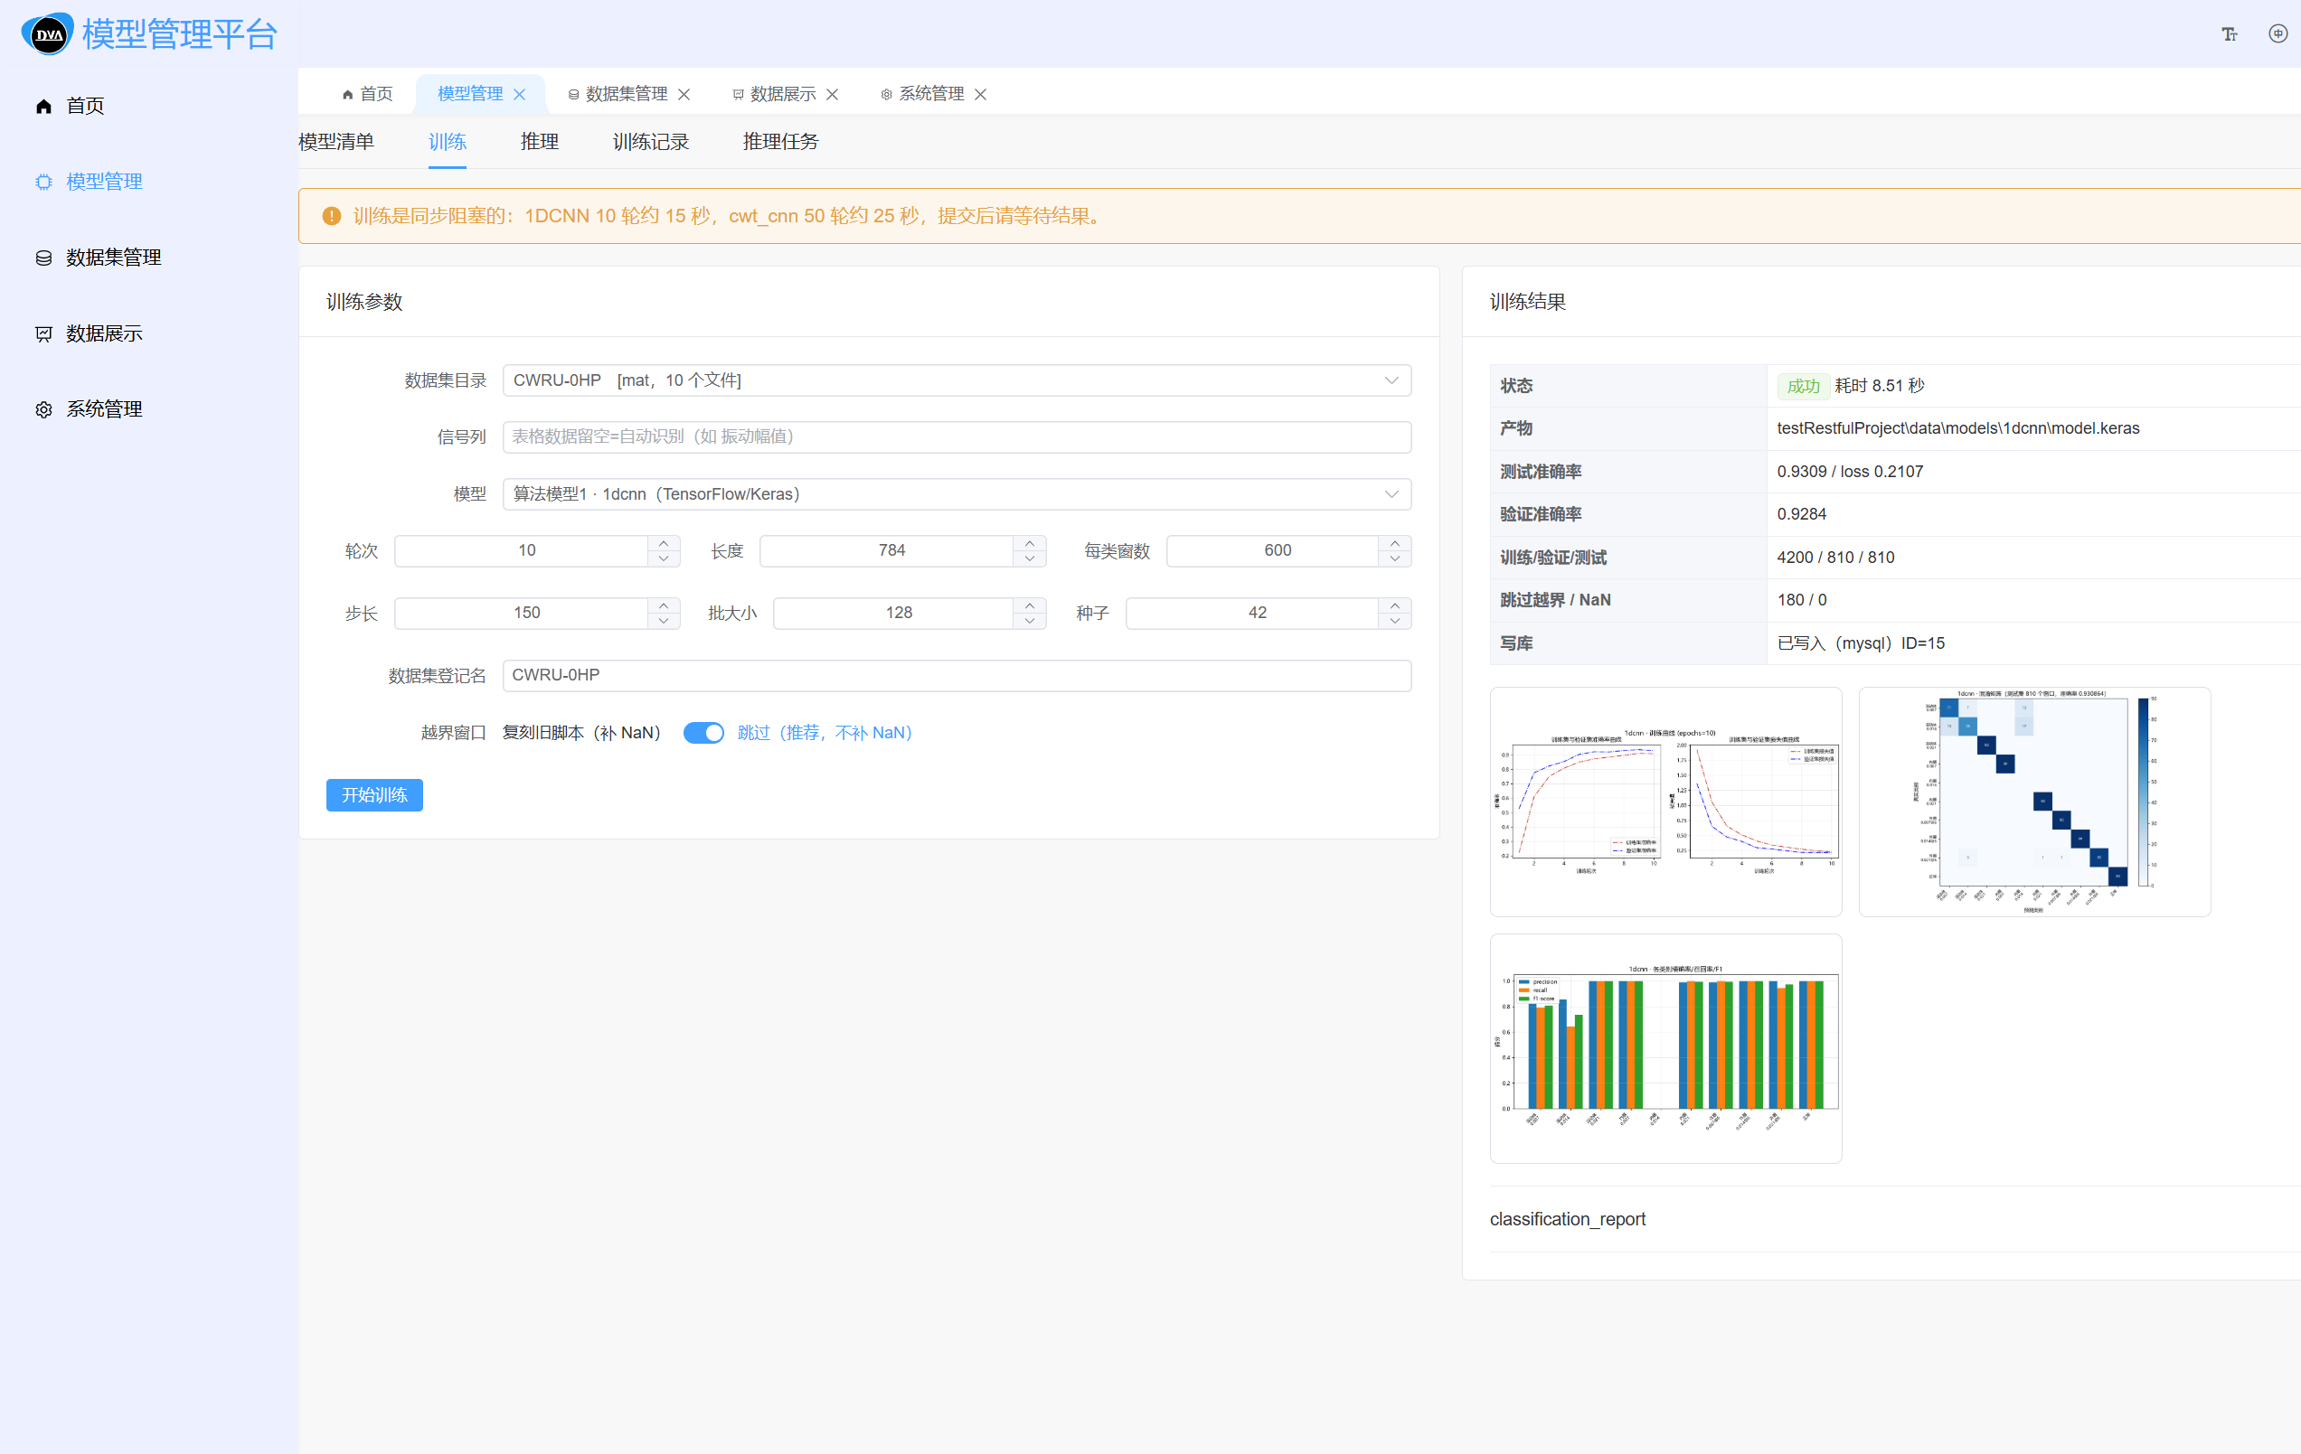
图：训练参数弹窗
4.3.2 提交与观察
填写完成后点击「开始训练」。提交后任务开始执行，可查看：
输出 | 位置
执行日志 | 页面下方日志区，逐轮输出 loss / accuracy
训练曲线 | 训练完成后在「数据展示」页查看
训练记录 | 列表中显示状态（进行中 / 成功 / 失败）

4.3.3 训练注意事项
⚠️ 训练是同步阻塞的：单个任务执行期间，服务仍可响应其他请求， 但同一模型的并发训练会被拒绝。
事项 | 说明
耗时 | 本机为 CPU 训练，10 轮约需数分钟，请耐心等待
算力 | 本机以 CPU 执行训练；如需 GPU 加速，需额外配置显卡驱动
中断 | 训练过程中不要关闭页面或重启服务，否则任务会失败
失败排查 | 若失败，页面会显示红色错误提示条，并给出具体原因；详见 §6.5

4.4 模型管理
入口：左侧菜单 →「模型管理」
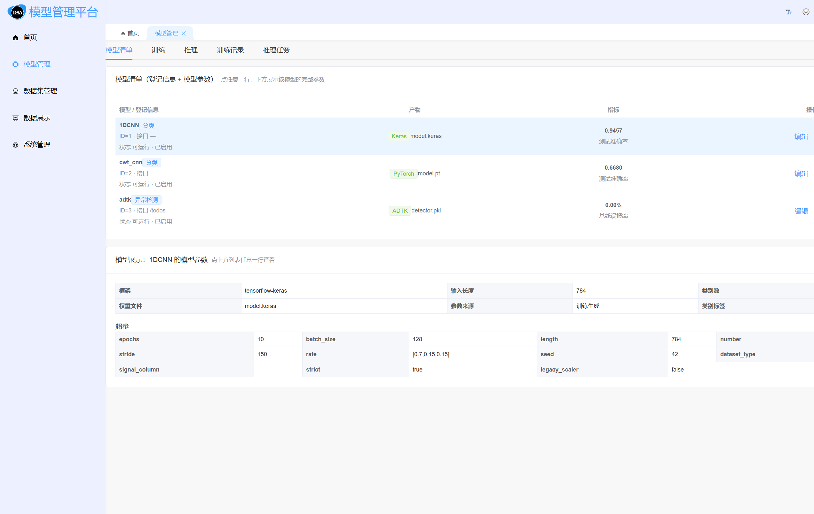
图：模型管理
操作 | 说明
上传模型 | 支持整个文件夹或单个文件，自动读取元信息
查看详情 | 展示训练指标、验证曲线、类别标签
改名 | 修改模型显示名称
删除 | 移除模型产物及其登记记录

上传模型时，系统会探测文件内容并给出格式提示：
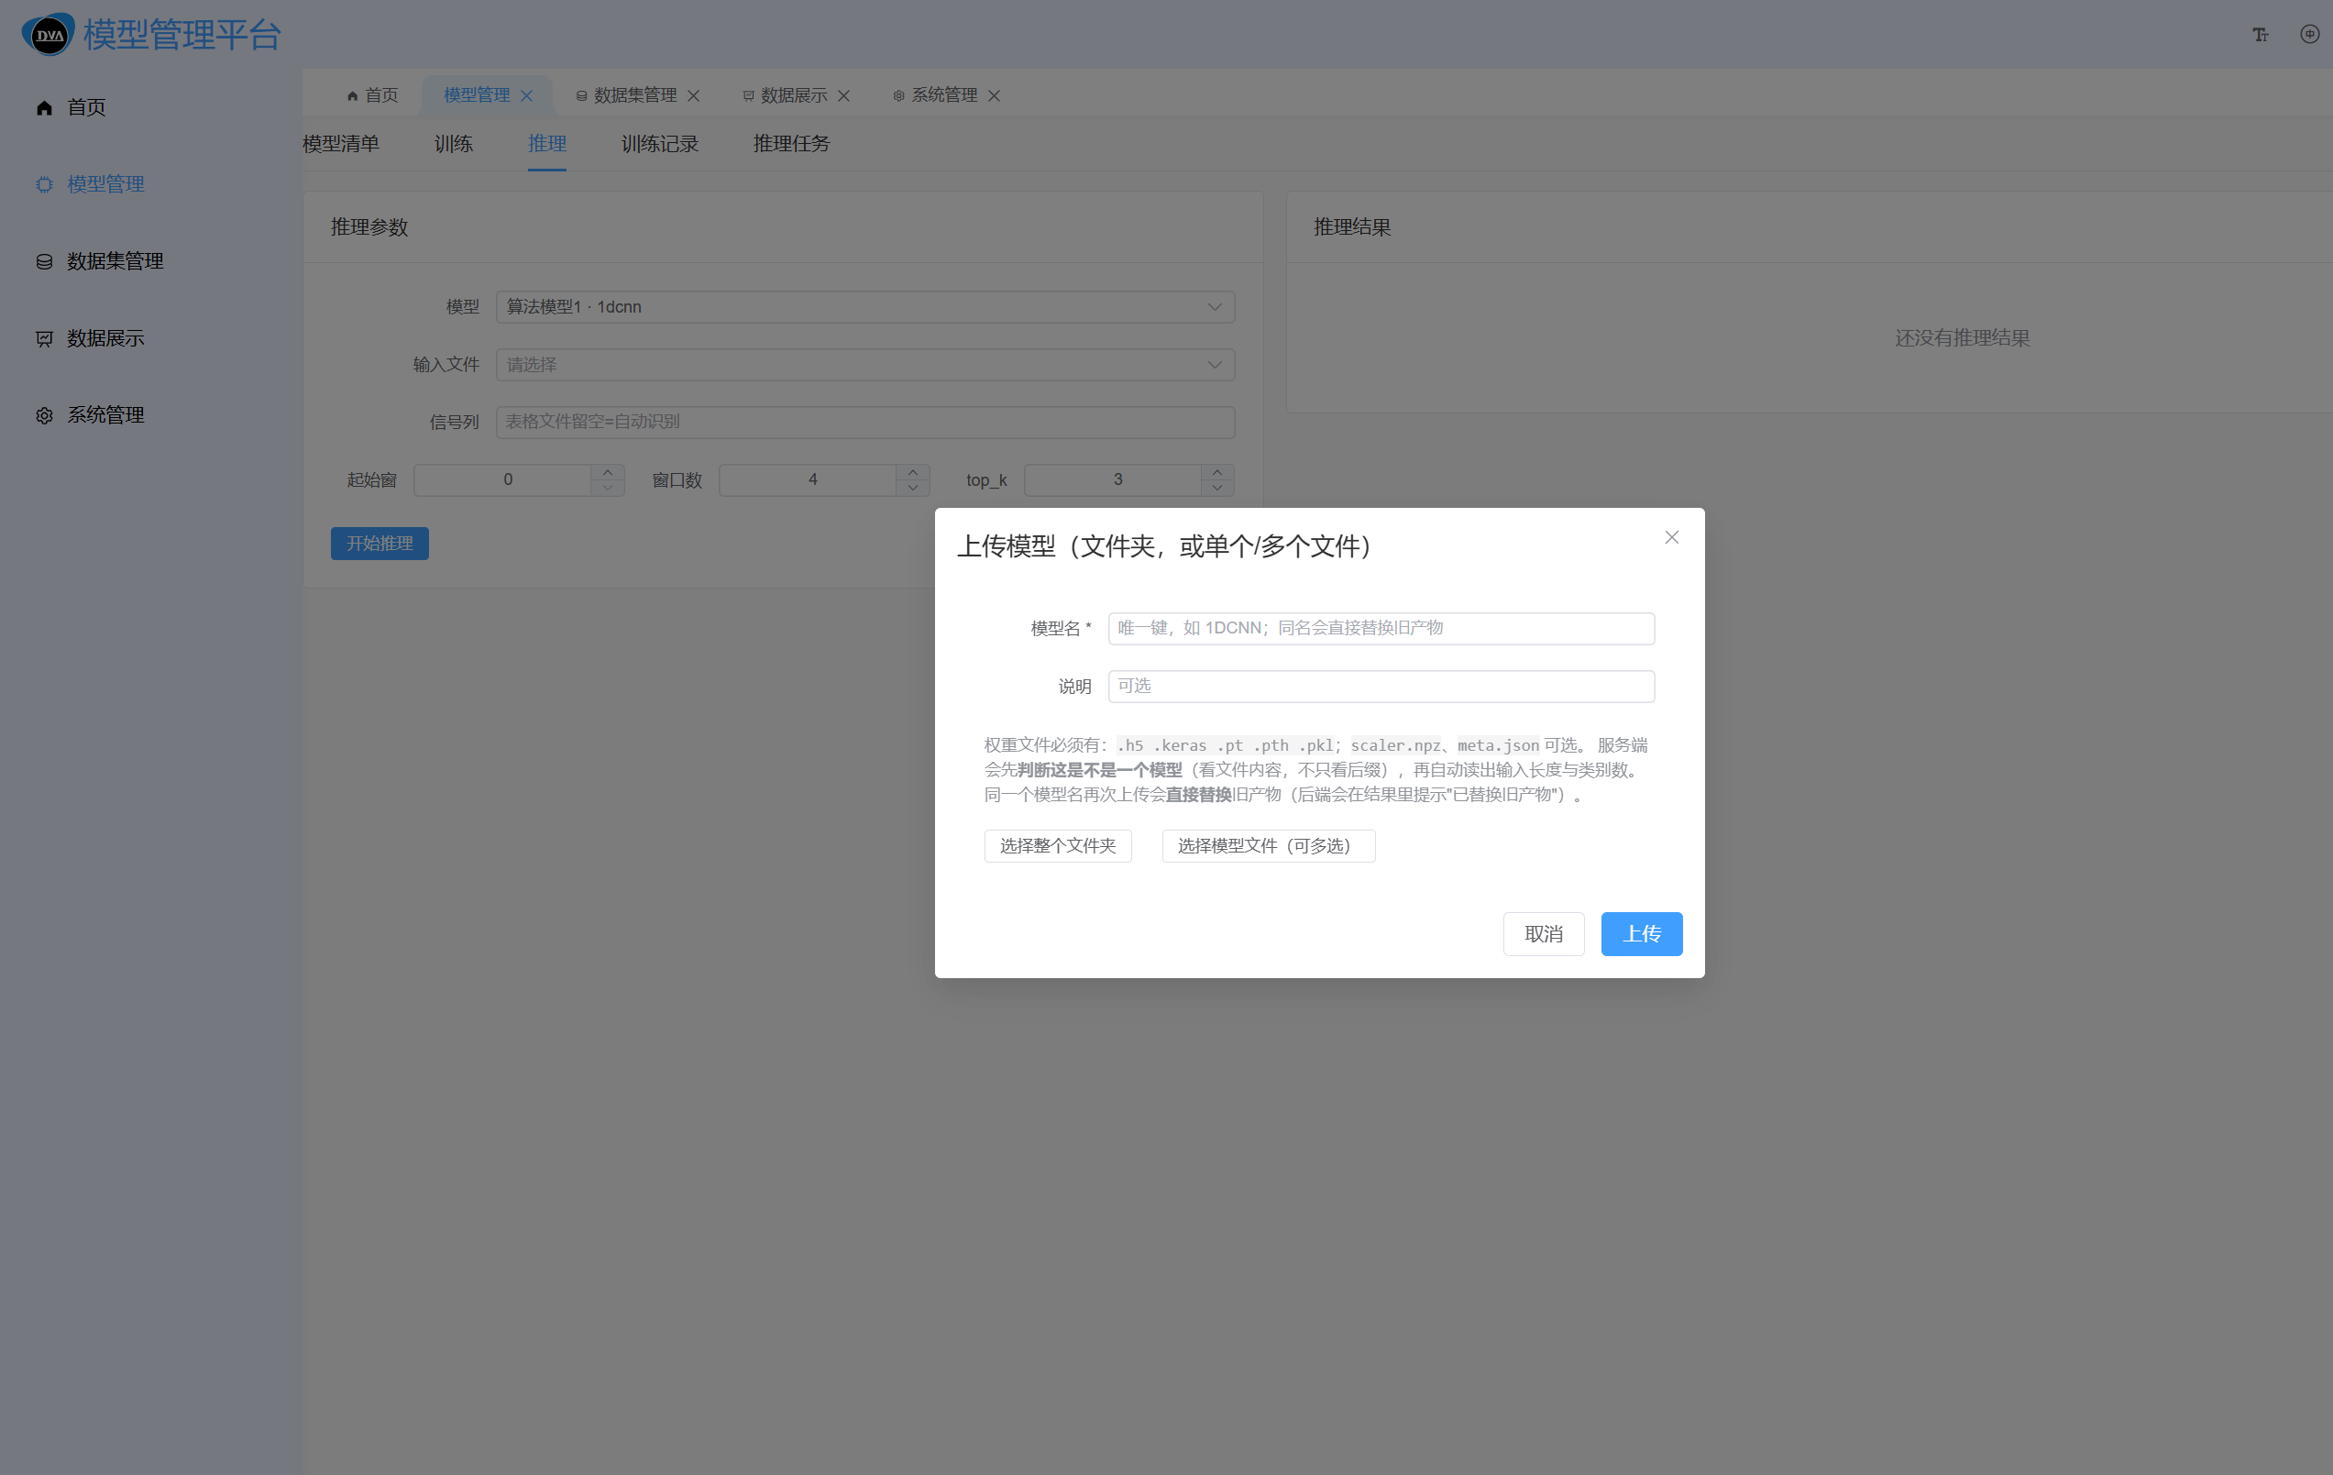
图：上传模型弹窗
模型清单页列出当前所有可发布模型的来源与状态：
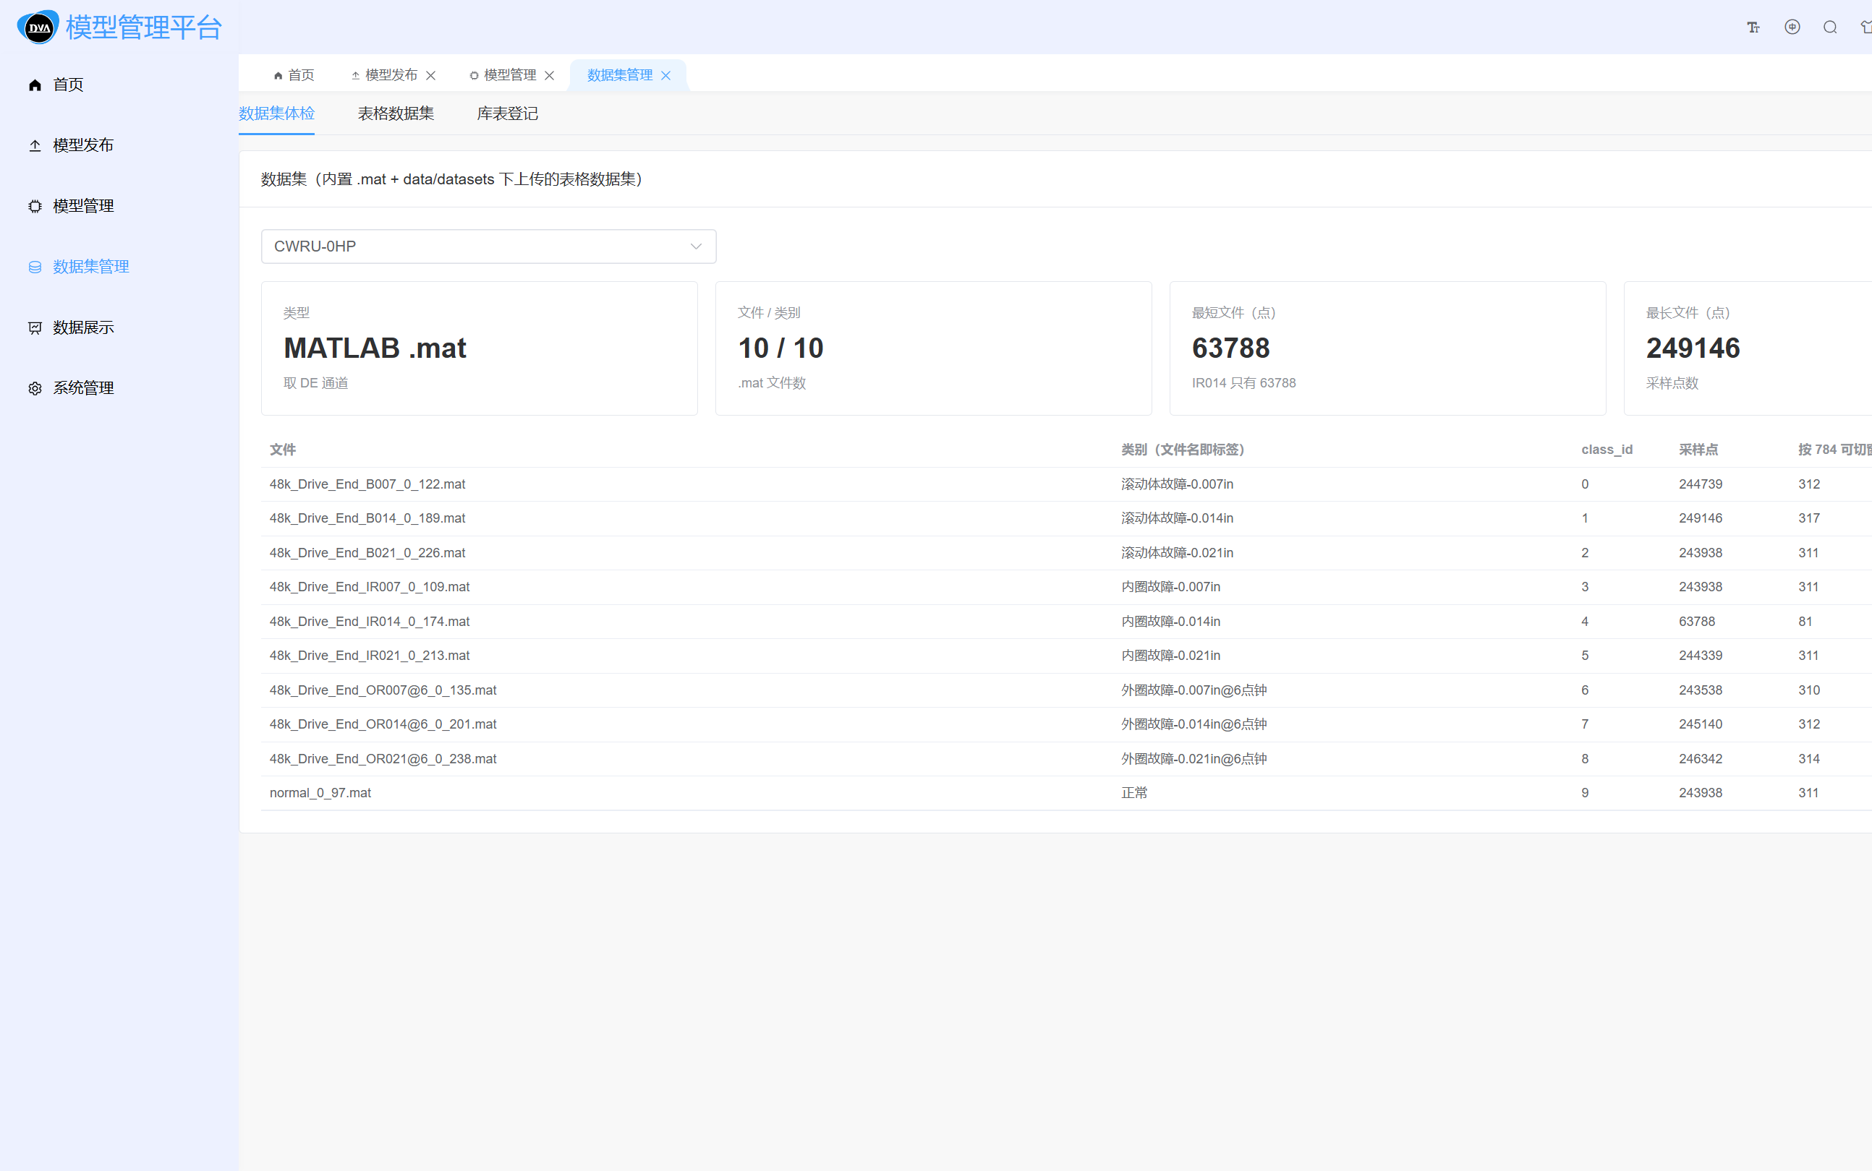
图：模型清单

4.5 在线推理
入口：左侧菜单 →「模型管理」→ 点击「推理」
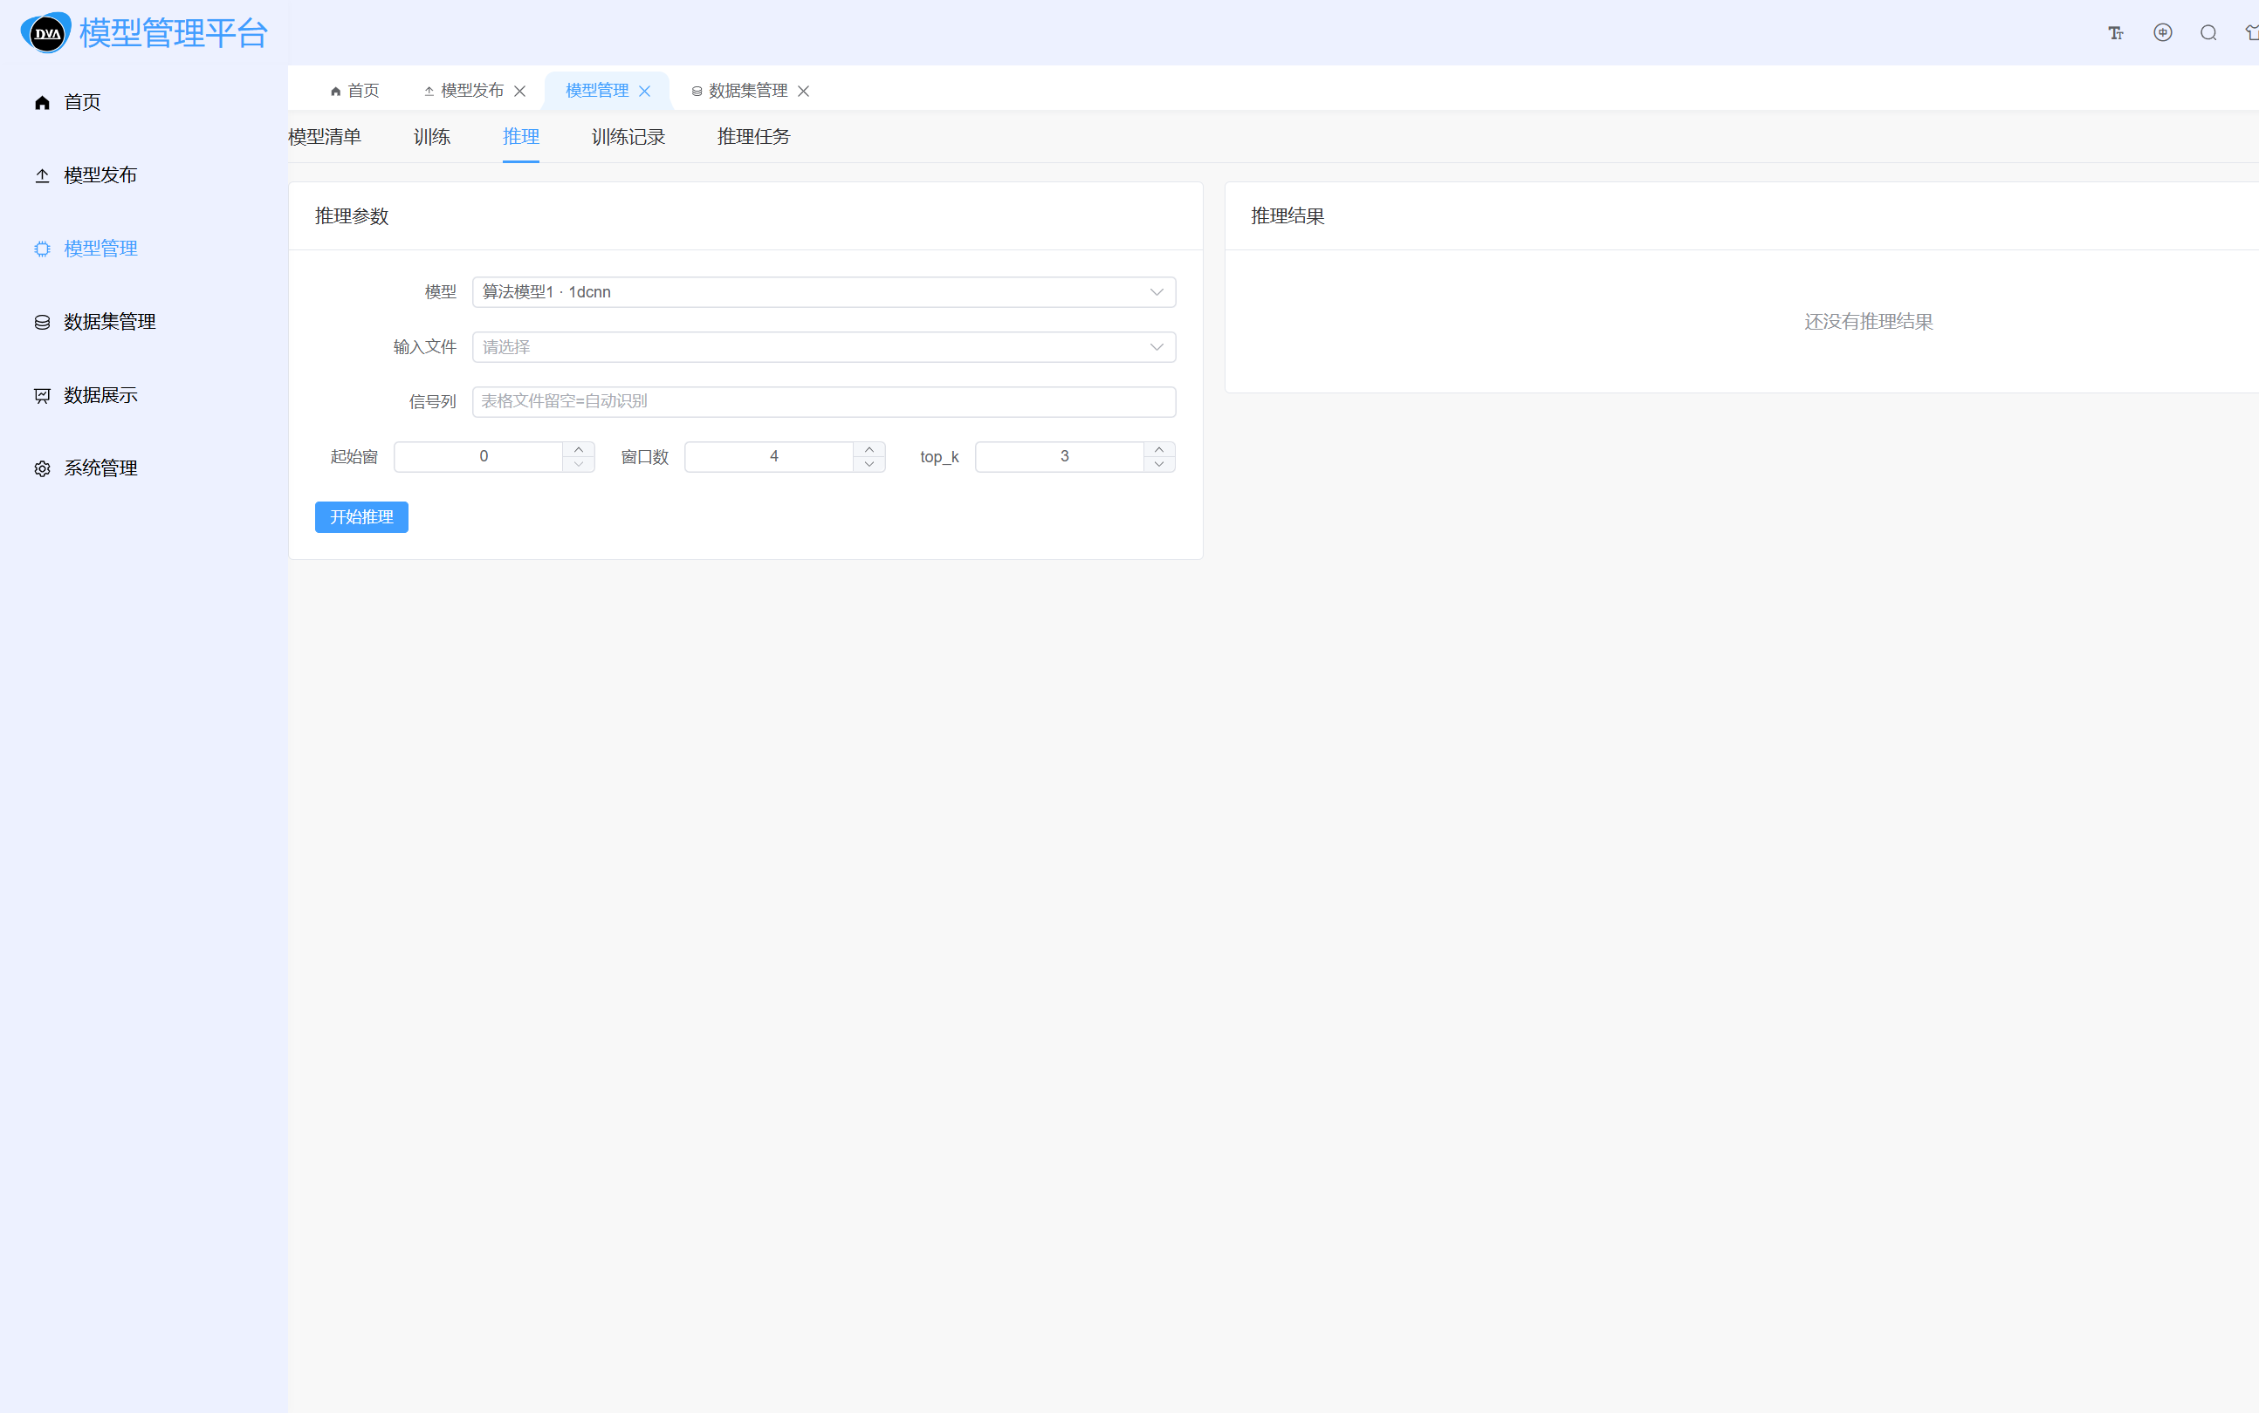
图：推理面板
4.5.1 操作步骤
1. 选择模型（1dcnn / cwt_cnn / adtk）
2. 选择要推理的数据文件（必选，不选无法推理）
3. 可选：指定窗口索引、返回条数、Top-K
4. 点击「开始推理」
4.5.2 结果展示
区域 | 内容
预测结果 | 每条样本的类别、置信度、Top-K 概率
概率分布图 | 各类别的概率柱状图
原始信号 | 输入波形预览

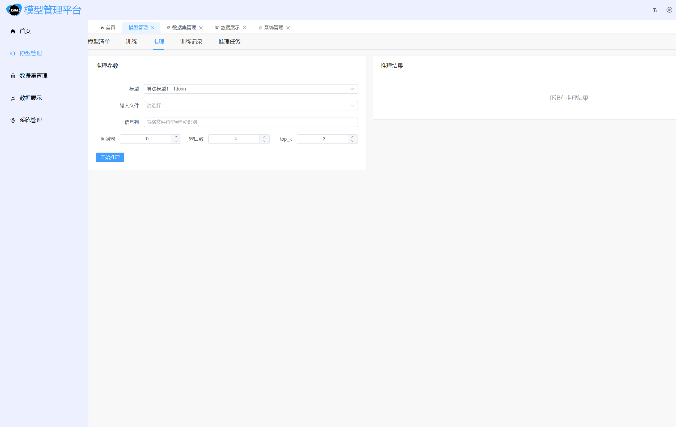
图：推理结果
若推理失败：页面会显示红色错误提示条，并给出后端返回的具体原因； 同时在浏览器控制台（F12 → Console）会打印 traceback 片段，便于排查。

4.6 模型发布与下载（把模型交付给别人）
入口：左侧菜单 →「模型发布」
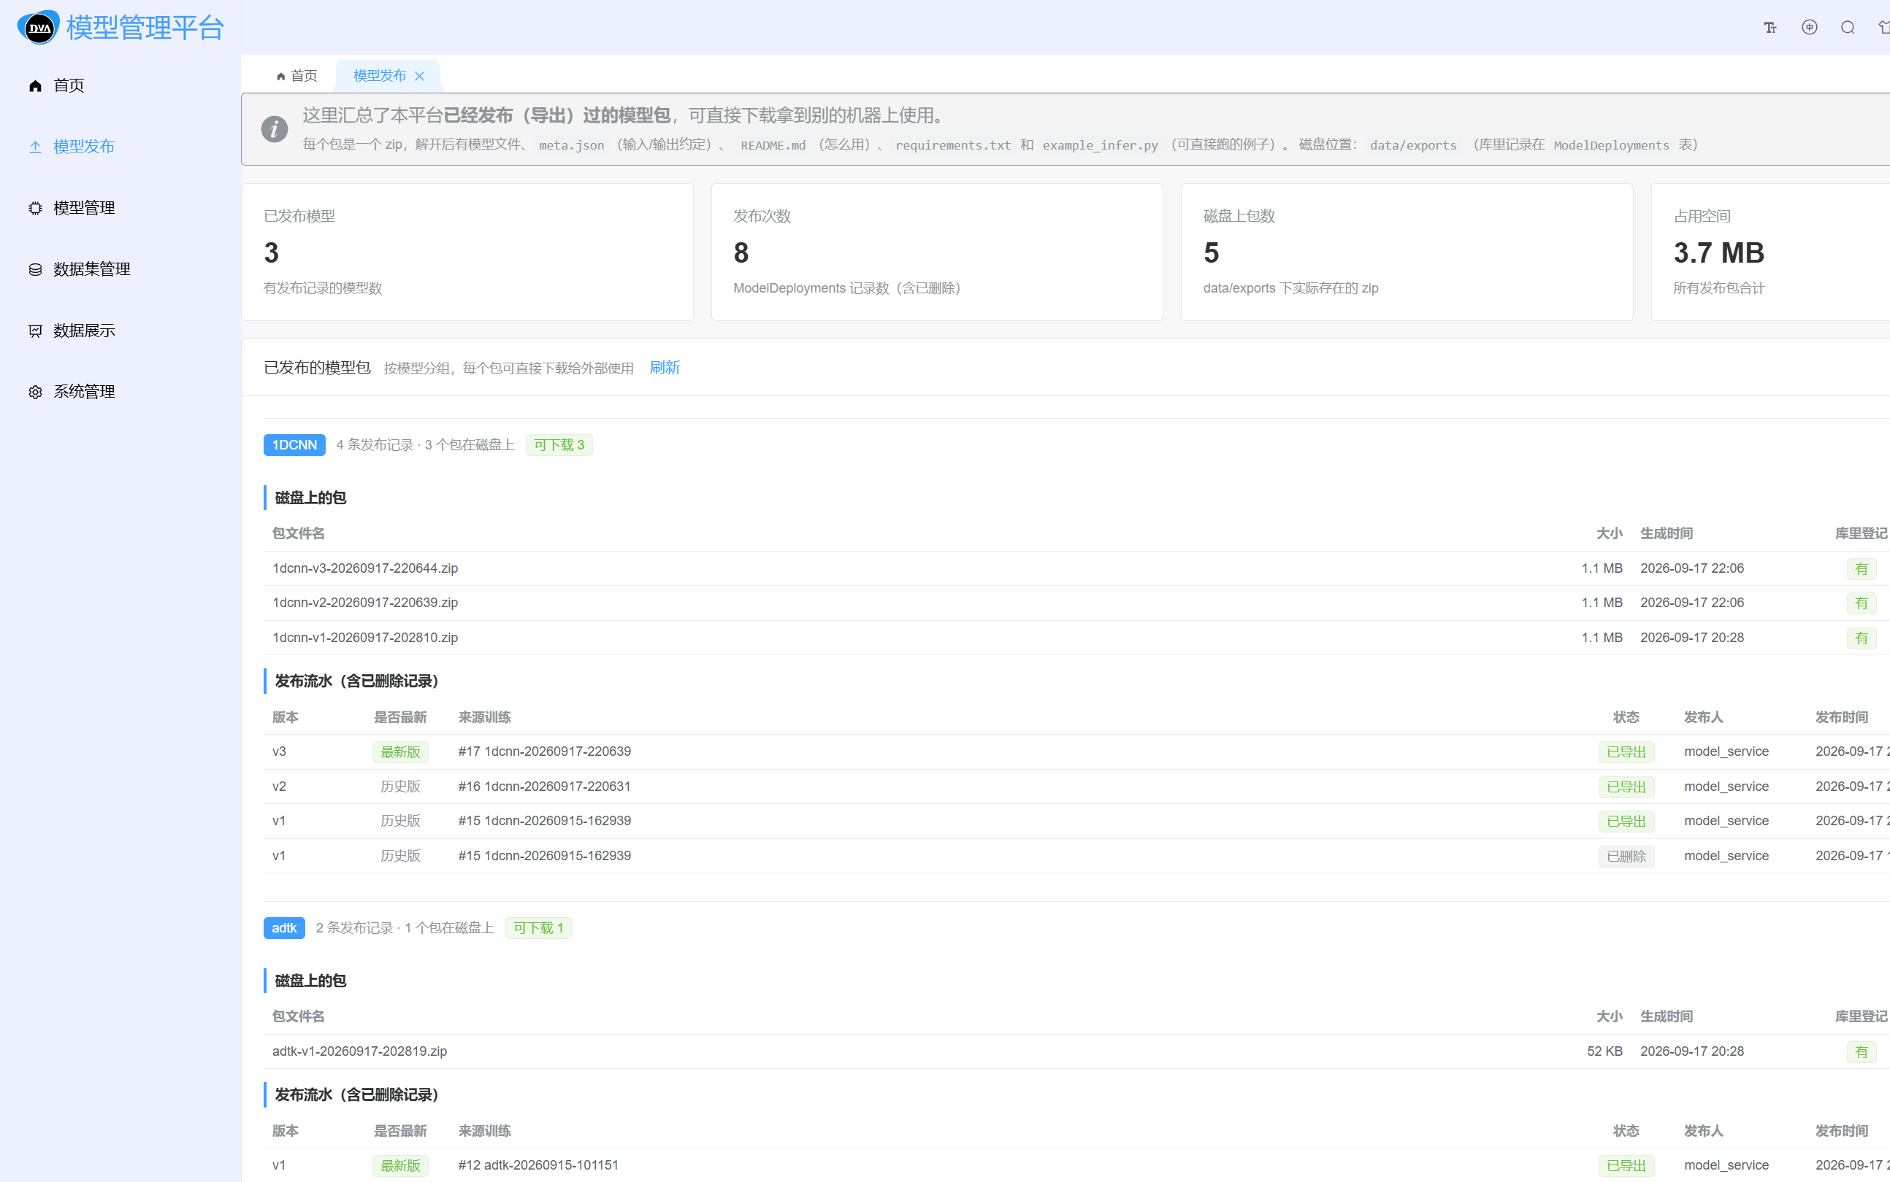
图：模型发布页
4.6.1 发布包内容
每个发布包都是一个 .zip，解压后包含：
<model_name>/
├── model.keras 或 model.pth 模型权重
├── scaler.npz 归一化参数
├── meta.json 模型元信息（输入长度、类别标签等）
├── README.md 使用说明
├── requirements.txt 依赖清单
└── example_infer.py 示例推理脚本

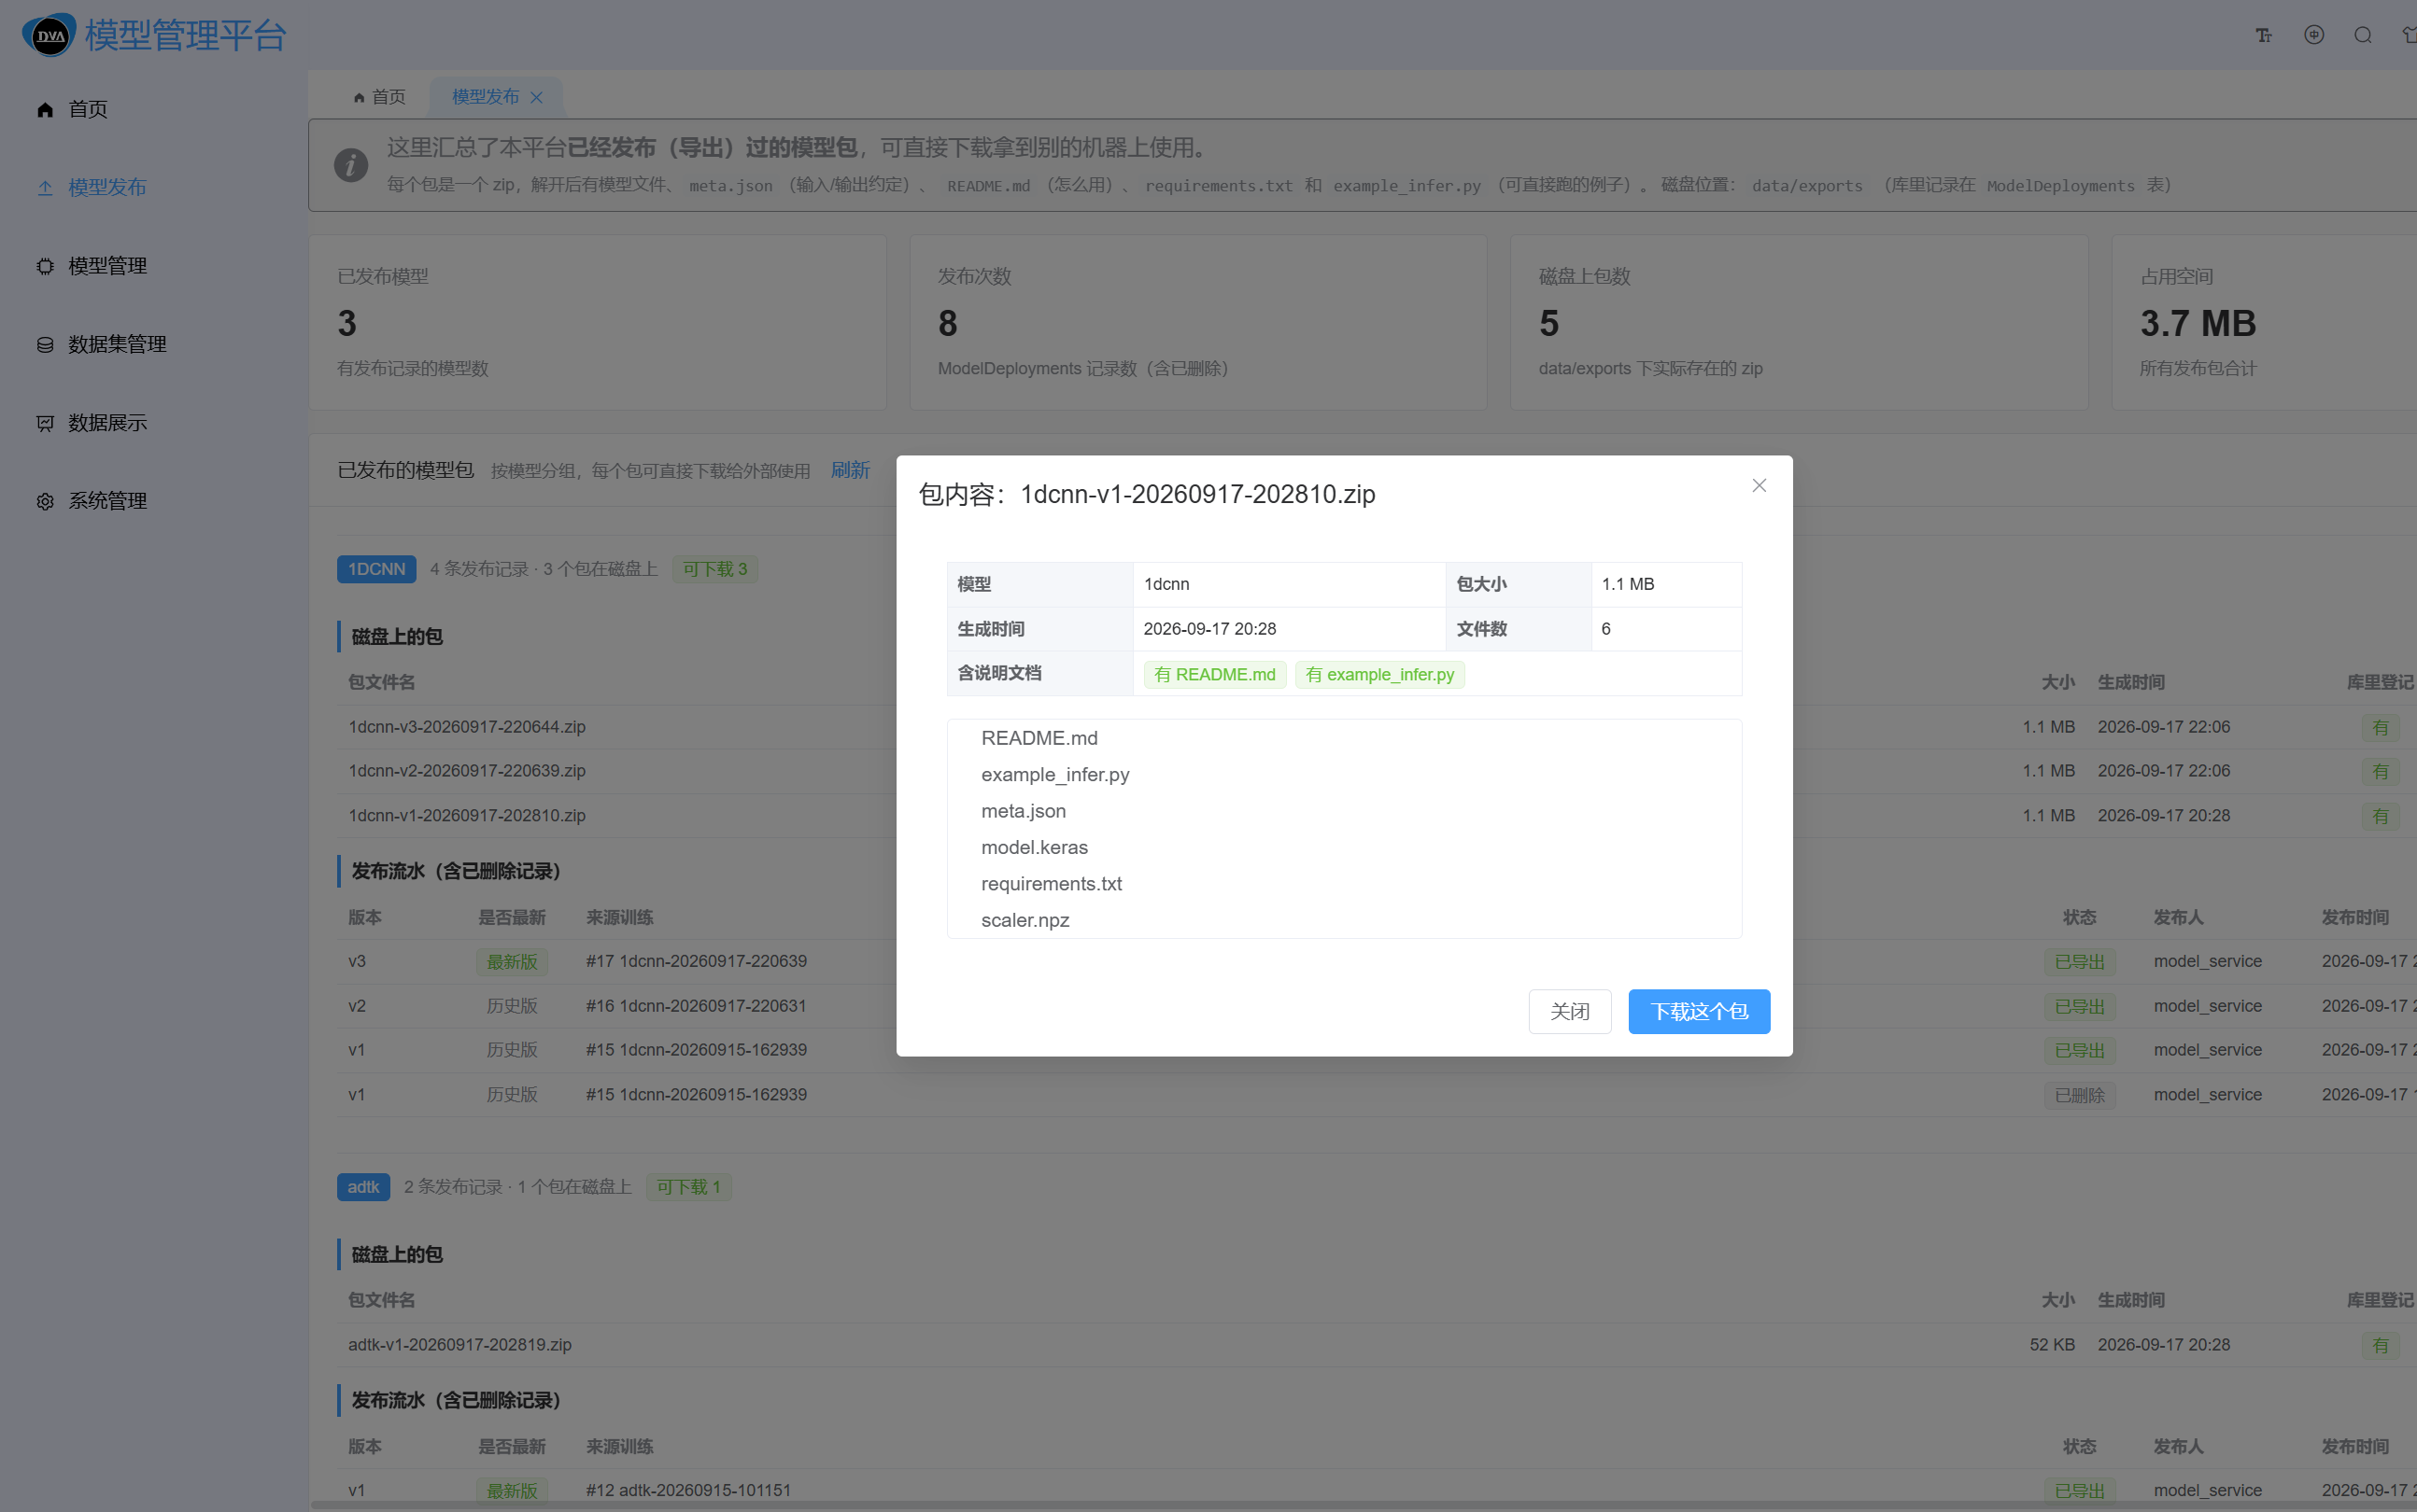
图：发布包内容
4.6.2 外部使用方如何使用
拿到 .zip 包后，在目标机器上执行：
# 1. 解压
unzip 1dcnn-publish-*.zip && cd 1dcnn-publish-*

# 2. 安装依赖
pip install -r requirements.txt

# 3. 运行示例，验证环境
python example_infer.py

4.6.3 在两套系统之间传递模型
由于 Windows / Ubuntu 数据不互通（见 §0.1（#01-两套系统各自独立）），
如需跨系统使用模型，通过发布包传递：
1. 在系统 A 中「模型发布」→ 下载 .zip 包；
2. 把 .zip 复制到 U 盘，或复制到两系统都能访问的分区；
3. 在系统 B 中解压使用，或通过「模型管理 → 上传模型」导入平台。

4.7 用户管理（管理员专属）
入口：左侧菜单 →「系统管理」→「用户管理」
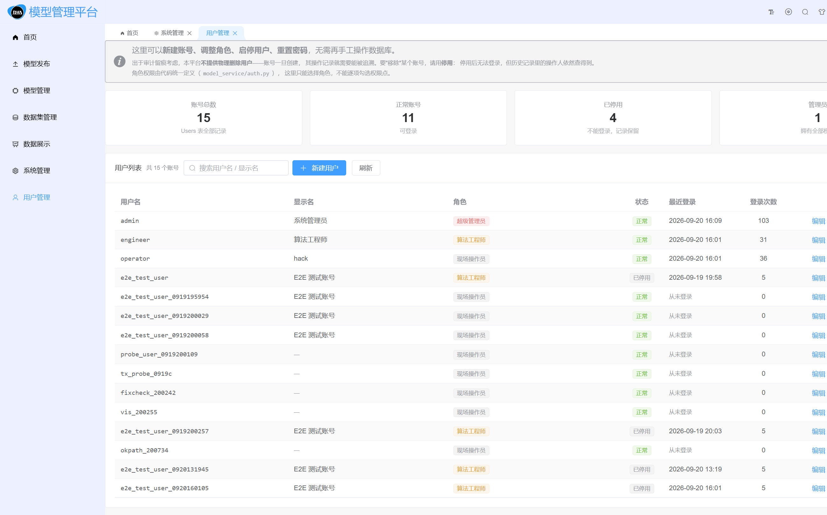
图：用户管理页
操作 | 说明
新增用户 | 填写用户名、密码、角色
编辑用户 | 修改角色；密码留空表示不修改
重置密码 | 为该用户设置新密码
启用 / 禁用 | 禁用后该账号无法登录（不物理删除，保留审计痕迹）
搜索 | 按用户名关键字过滤

非管理员账号看不到该菜单：
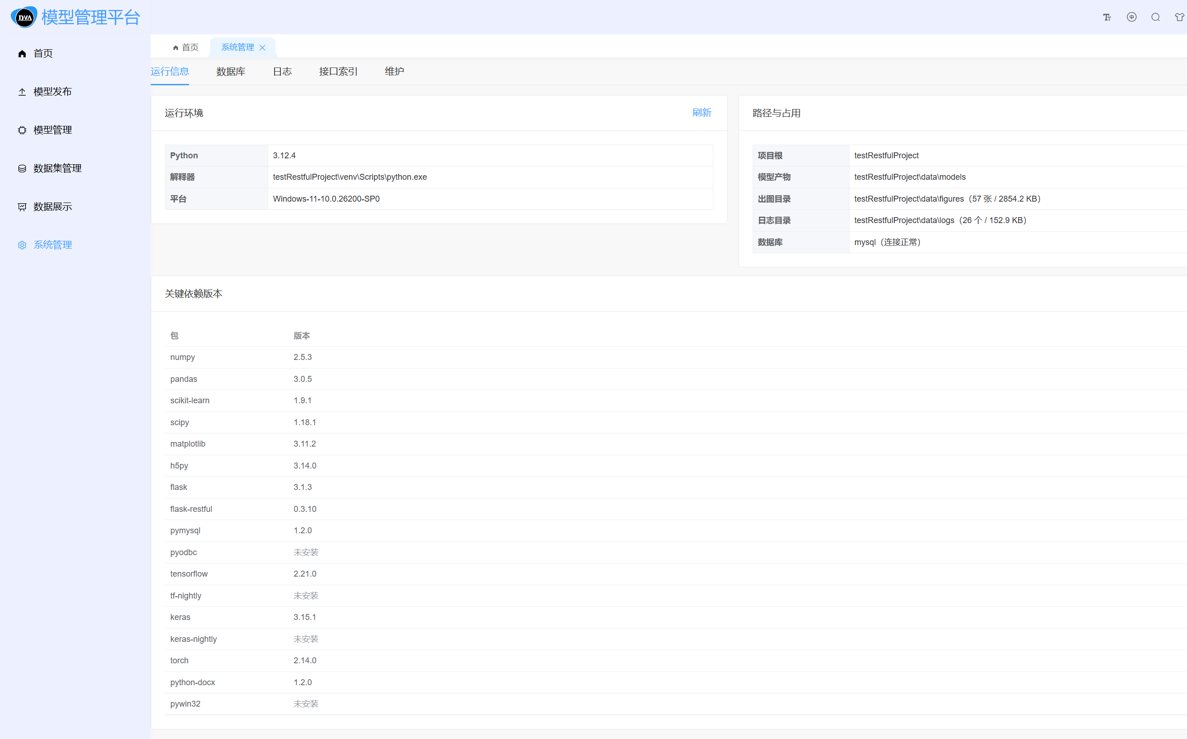
图：非管理员不可见
即使手动输入 URL 访问，前端会拦截跳转，后端接口也会返回无权限。 安全核心在后端校验，前端隐藏只是体验优化。

4.8 操作日志（管理员专属）
入口：左侧菜单 →「系统管理」→「操作日志」
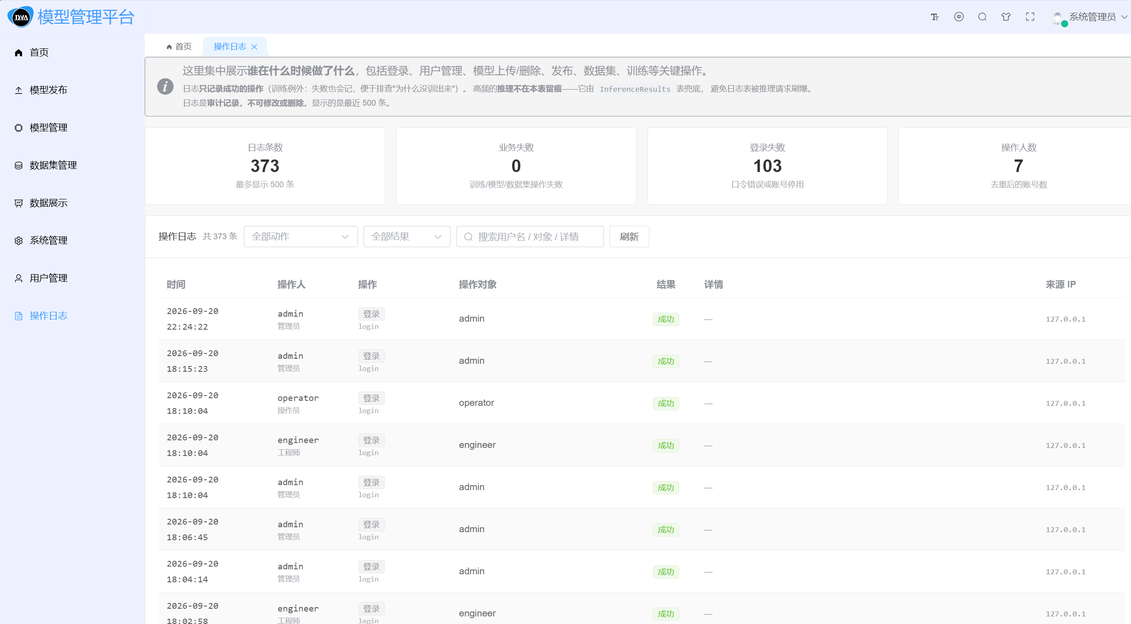
图：操作日志页
功能 | 说明
指标卡 | 总操作数、今日操作、业务失败、登录失败
按动作筛选 | 模型增删改、发布、数据集、训练等
按结果筛选 | 成功 / 失败
关键字搜索 | 按用户名或操作对象搜索
详情展开 | 查看结构化 Detail 字段

已埋点的业务动作：
模块 | 动作值
模型管理 | model_upload / model_delete / model_update
模型发布 | model_publish / model_unpublish
数据集 | dataset_upload / dataset_delete
训练 | train_create / train_start / train_delete
模型部署 | deploy_create / deploy_delete
账号 | login / logout / user_create / user_update / user_reset_password

推理操作不做埋点：推理是高频操作，全量记录会让日志表快速增长。 推理链路已由 InferenceResults 表完整记录，同样可追溯。

4.9 数据展示
入口：左侧菜单 →「数据展示」
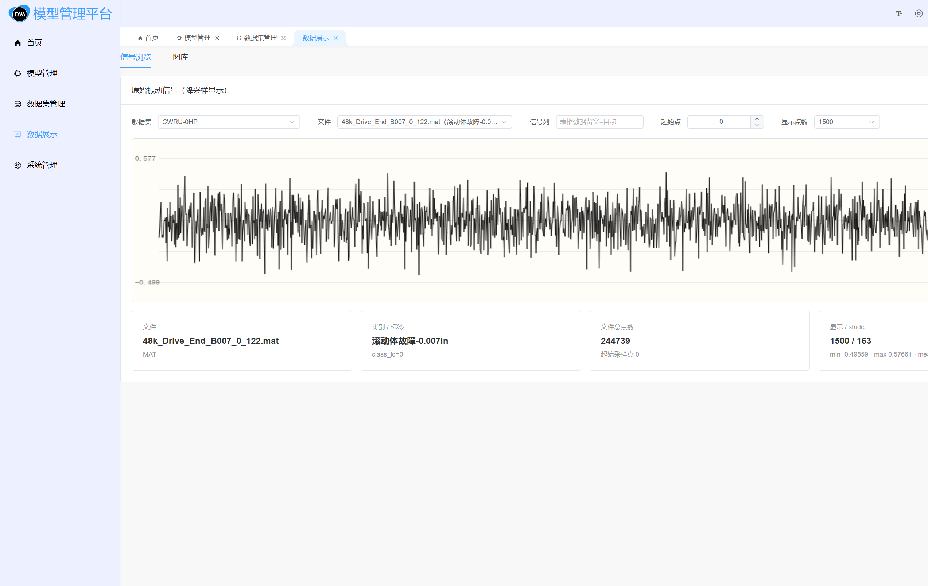
图：数据展示
展示训练与推理过程中自动生成的图表：
图表类型 | 来源
混淆矩阵 | 模型训练结束时生成
训练曲线 | 训练过程中的 loss / accuracy 变化
异常时序图 | adtk 异常检测推理结果
信号波形 | 输入信号的时域预览

5. 服务与日常运维
本章为 Windows 特有的运维操作。日常使用不需要看本章，
只有需要重启服务、排查问题、备份数据时才需要。
5.1 服务启停
服务以 Windows 服务的形式注册（服务名 ModelManageService），
由 NSSM 托管，开机自启、崩溃自动重启。
方式一：命令行（推荐）
net start ModelManageService :: 启动
net stop ModelManageService :: 停止

PowerShell：
Get-Service ModelManageService # 查看状态
Restart-Service ModelManageService # 重启
Get-Service ModelManageService | Format-Table Name, Status, StartType

方式二：图形界面
按 Win + R → 输入 services.msc → 回车 →
在列表中找到 ModelManageService → 右键可启动 / 停止 / 重启。
正常状态应为：
Name Status StartType
---- ------ ---------
ModelManageService Running Automatic

Status = Running 且 StartType = Automatic 即为正常。
5.2 查看日志
NSSM 服务的日志需要查看服务的标准输出重定向文件。
# 查看服务配置（含日志路径）
nssm.exe get ModelManageService AppStdout
nssm.exe get ModelManageService AppStderr

若未配置日志重定向，可使用手工前台启动方式查看实时日志（见 §5.3（#53-手工启动调试用））。
应用层日志位于项目目录下：
# 项目日志目录
Get-ChildItem C:\22project\offline_package\04-program-code\testRestfulProject\data\logs

# 查看最近内容
Get-Content C:\22project\offline_package\04-program-code\testRestfulProject\data\logs\*.log -Tail 50

5.3 手工启动（调试用）
排查问题时，可以停掉服务、手工前台启动，这样日志直接打在终端上：
# 先停服务，避免端口冲突
net stop ModelManageService

cd C:\22project\offline_package\04-program-code\testRestfulProject
.\.venv\Scripts\python.exe main.py

启动成功后终端会打印：
[前项] 已托管打包产物：C:\...\frontend\22project\dist（访问 / 即进入系统）
[启动] 未捕获异常会写入：C:\...\data\logs\error-YYYYMMDD.log
* Running on http://127.0.0.1:5000

调试完按 Ctrl + C 停止，再改回服务方式运行：
net start ModelManageService

⚠️ 端口说明：Windows 版的入口为 main.py，默认端口即为 5000。 若使用 serve.py，其默认端口为 8080，需显式指定 --port 5000。
5.4 健康检查
最常用的自检命令：
Invoke-RestMethod http://127.0.0.1:5000/health | ConvertTo-Json -Depth 5

或在浏览器中直接访问 http://127.0.0.1:5000/health。
关键字段：
字段 | 正常值 | 含义
service | "ok" | 服务正常
database.ok | true | 数据库连接正常
auth.enabled | true | 鉴权已开启
auth.key_is_default | false | 密钥已固定（为 true 表示未配置，重启会掉线）

5.5 修改配置
配置文件为 db.env，位于项目根目录。
cd C:\22project\offline_package\04-program-code\testRestfulProject
notepad db.env

关键配置项：
# ---- 数据库连接 ----
MODEL_DB_HOST=127.0.0.1
MODEL_DB_PORT=3306
MODEL_DB_USER=root
MODEL_DB_PASSWORD=123456
MODEL_DB_NAME=model_management

# ---- 令牌签名密钥（★ 必须配置固定值）----
MODEL_SECRET_KEY=<64 位十六进制字符串>

# ---- 令牌有效期（小时）----
MODEL_TOKEN_TTL_HOURS=12

⚠️ 注意：配置文件中同一配置项只有第一处生效（源码逻辑为「已存在则跳过」）。 修改时请确认没有重复行，否则改了不生效。
修改后必须重启服务：
net stop ModelManageService
net start ModelManageService

5.6 数据库维护
登录数据库：
& "C:\Program Files\MySQL\MySQL Server 8.0\bin\mysql.exe" -uroot -p123456 model_management

查看各表记录数（在 MySQL 提示符下执行）：
SELECT 'Models' AS 表名, COUNT(*) AS 记录数 FROM Models
UNION ALL SELECT 'Datasets', COUNT(*) FROM Datasets
UNION ALL SELECT 'Trainings', COUNT(*) FROM Trainings
UNION ALL SELECT 'Users', COUNT(*) FROM Users
UNION ALL SELECT 'OperationLogs', COUNT(*) FROM OperationLogs;

MySQL 开机自启：
Get-Service MySQL80 | Format-Table Name, Status, StartType
Set-Service MySQL80 -StartupType Automatic # 设为开机自启
Start-Service MySQL80 # 启动

5.7 数据备份
需要备份的内容：
内容 | 路径 | 说明
数据库 | MySQL model_management | 用户、模型登记、训练记录、操作日志
模型产物 | ...\testRestfulProject\data\models\ | 训练输出的权重与元信息
上传数据集 | ...\testRestfulProject\data\datasets\ | 用户上传的数据
发布包 | ...\testRestfulProject\data\exports\ | 已发布的模型 zip
配置 | ...\testRestfulProject\db.env | 数据库口令与签名密钥

备份命令：
$root = "C:\22project\offline_package\04-program-code\testRestfulProject"
$date = Get-Date -Format "yyyyMMdd"
mkdir C:\backup -Force

# 1. 数据库
& "C:\Program Files\MySQL\MySQL Server 8.0\bin\mysqldump.exe" -uroot -p123456 model_management > "C:\backup\db-$date.sql"

# 2. 文件
Compress-Archive -Path "$root\data\models", "$root\data\datasets", "$root\data\exports", "$root\db.env" `
-DestinationPath "C:\backup\data-$date.zip" -Force

恢复：
# 数据库
& "C:\Program Files\MySQL\MySQL Server 8.0\bin\mysql.exe" -uroot -p123456 model_management < "C:\backup\db-20260923.sql"

# 文件
Expand-Archive -Path "C:\backup\data-20260923.zip" -DestinationPath $root -Force

5.8 交付前自查清单
检查项 | 命令 | 预期结果
服务运行中 | Get-Service ModelManageService | Running
服务开机自启 | 同上，看 StartType | Automatic
MySQL 运行中 | Get-Service MySQL80 | Running
端口监听 | netstat -ano \ | findstr :5000
健康检查 | Invoke-RestMethod http://127.0.0.1:5000/health | service: ok
数据库连通 | 同上，看 database.ok | true
密钥已固定 | 同上，看 auth.key_is_default | false
防火墙放行 | Get-NetFirewallRule -DisplayName "*5000*" | 规则存在

6. 常见问题与处理办法
本章按现象组织，方便对照排查。每一条都给出「原因 → 处理办法」。
6.1 服务没起来 / 系统打不开
现象：浏览器显示「无法访问此网站」。
排查顺序：
# 1. 服务是否在跑
Get-Service ModelManageService | Format-Table Name, Status, StartType

# 2. 端口有没有人在监听
netstat -ano | findstr :5000

# 3. 本机自测
Invoke-RestMethod http://127.0.0.1:5000/health | ConvertTo-Json -Depth 5

检查结果 | 原因 | 处理
服务未运行 | 服务被停掉或启动失败 | net start ModelManageService
服务运行但端口无监听 | 启动参数错误 | 手工前台启动查看报错（见 §5.3）
本机能通、别的机器不通 | 防火墙未放行 | 见 §6.2

6.2 浏览器打不开页面
现象：本机能打开，局域网其他机器打不开。
原因：Windows 防火墙未放行 5000 端口。
处理（需要用管理员身份打开 PowerShell）：
# 放行 5000 端口
New-NetFirewallRule -DisplayName "ModelPlatform-5000" `
-Direction Inbound -Protocol TCP -LocalPort 5000 -Action Allow

# 确认规则已建立
Get-NetFirewallRule -DisplayName "ModelPlatform-5000"

其他排查：
# 确认监听的是 0.0.0.0 而不是 127.0.0.1
netstat -ano | findstr :5000

# 确认本机 IP 与访问方在同一网段
ipconfig

6.3 更新代码后看不到新功能
现象：覆盖了文件、重启了服务，浏览器里还是旧界面。
原因：浏览器缓存了旧版前端资源。
处理：按 Ctrl + Shift + R 强制刷新。
若仍无效：
• 用无痕窗口验证（Ctrl + Shift + N）
• 或在开发者工具（F12）的 Network 标签中勾选「禁用缓存」后刷新
6.4 页面能打开但接口全报错
现象：页面显示出来了，但所有数据请求都失败。
原因：前端资源引用的接口地址与实际部署不符。
排查：浏览器按 F12 →「网络」标签 → 查看失败请求的完整 URL。
请求 URL 特征 | 说明
/api/api/xxx | 接口前缀重复，前端构建时环境变量配置错误
/xxx 缺少 /api | 前端构建模式不对
/api/xxx | 正确

处理：前端必须使用 npm run build:singleport 构建
（该模式读取 .env.singleport，其中 VITE_API_URL 为空字符串）。
用 npm run build 会读取 .env.production（VITE_API_URL='/api'），导致前缀叠加。
6.5 训练或推理报错
现象：点击训练或推理，页面提示失败（HTTP 500）。
排查：
# 方式一：手工前台启动，错误会直接打在终端上
net stop ModelManageService
cd C:\22project\offline_package\04-program-code\testRestfulProject
.\.venv\Scripts\python.exe main.py

# 方式二：查看应用日志目录
Get-Content C:\22project\offline_package\04-program-code\testRestfulProject\data\logs\*.log -Tail 50

常见原因：
原因 | 排查方式
数据库连接断开 | 访问 /health 看 database.ok
模型文件缺失 | dir C:\...\testRestfulProject\data\models
数据文件路径错误 | 确认选择的数据文件确实存在
推理参数非法 | 看终端输出的 traceback 最后一行
日志目录不可写 | dir C:\...\testRestfulProject\data\logs，见 §7.5

页面侧：失败时前端会显示红色提示条，
并在浏览器控制台（F12 → Console）打印后端返回的 traceback 片段。
6.6 重启服务后所有人掉线
现象：服务重启后，所有已登录用户需要重新登录。
原因：MODEL_SECRET_KEY 未配置固定值，服务每次启动生成随机密钥。
排查：
Invoke-RestMethod http://127.0.0.1:5000/health | ConvertTo-Json -Depth 5 | Select-String key_is_default

• false → 密钥已固定，正常
• true → 密钥是默认值，需要配置
处理：见 §5.5 修改配置（#55-修改配置）。
6.7 账号无法登录
现象：输入正确密码仍提示「用户名或密码错误」。
排查顺序：
1. 确认账号是否存在
& "C:\Program Files\MySQL\MySQL Server 8.0\bin\mysql.exe" -uroot -p123456 model_management `
-e "SELECT UserID, Username, RoleID, IsActive FROM Users;"

2. 确认账号是否被禁用
IsActive = 0 表示已禁用，无法登录。由管理员在「用户管理」页启用。
3. 确认密码是否正确
初始密码见 §3.2（#32-三个内置账号）。注意大小写与特殊字符。
4. 重置密码（推荐用脚本，不要手工改库）
cd C:\22project\offline_package\04-program-code\testRestfulProject
.\.venv\Scripts\python.exe tools\reset-login-accounts.py

⚠️ 不要手工往数据库里插密码哈希：哈希格式对空格、换行极其敏感， 手工插入极易出错且没有任何明确报错，会让人误以为系统坏了。
6.8 中文显示为乱码
现象：角色名、模型说明等中文显示成问号或方块。
原因：数据库字符集不是 utf8mb4。
排查：
& "C:\Program Files\MySQL\MySQL Server 8.0\bin\mysql.exe" -uroot -p123456 `
-e "SHOW CREATE DATABASE model_management\G" | Select-String charset

处理：
& "C:\Program Files\MySQL\MySQL Server 8.0\bin\mysql.exe" -uroot -p123456 `
-e "ALTER DATABASE model_management CHARACTER SET utf8mb4 COLLATE utf8mb4_unicode_ci;"

6.9 开机进入「Recovery Menu」恢复菜单
现象：开机后没有进入桌面，而是一个白底黑字的 Recovery Menu 菜单。
原因：引导程序（GRUB）的上次启动记录被标记为「异常」，
系统出于保护而进入恢复模式。常见诱因是非正常关机（断电、强制重启）。
处理：
方式一（最简单）：
1. 用方向键选择 resume（Resume normal boot）
2. 回车，系统继续正常启动
方式二（彻底修复）：进入 Ubuntu 系统后（或在恢复模式的 root shell 中）执行：
sudo grub-editenv /boot/grub/grubenv set recordfail=0
sudo update-grub
sudo reboot

预防建议：请务必正常关机（开始菜单 → 关机）， 不要直接按电源键或拔电源。
6.10 开机后显示器无信号
现象：按下电源键后，显示器提示「无信号」，主机风扇在转。
原因：BIOS 的显示输出设置与显示器实际插的接口不匹配。
本机的正确配置：
显示器接法 | BIOS 设置（Devices → Video Setup）
接主板 HDMI 口（当前使用） | Select Active Video = IGD
接独立显卡（DP 口） | Select Active Video = AUTO

⚠️ 绝对不能混搭：
错误组合 | 结果
IGD + 显示器插独显 | 无信号
AUTO + 显示器插主板 HDMI | 无信号

处理：
1. 先把显示器线插回主板 HDMI 口（当前正确接法）
2. 若仍无信号，重启进 BIOS（开机按 F1），
确认 Devices → Video Setup → Select Active Video = IGD
3. 保存退出（F10）
6.11 启动时提示端口被占用
现象：服务启动失败，提示端口 5000 被占用。
原因：有其他程序（如手工启动的 serve.py、旧的服务实例）占用了 5000。
排查：
# 查看占用 5000 的进程
netstat -ano | findstr :5000
# 记下最后一列的 PID，然后查询进程名
Get-Process -Id <PID>

处理：
# 停掉服务后重新启动
net stop ModelManageService
net start ModelManageService

# 若确认是遗留的手工进程，结束它
Stop-Process -Id <PID> -Force

提醒：不要同时注册两个服务抢同一个端口。 服务名必须为 ModelManageService，参数为 main.py（端口 5000）。
6.12 页面样式错乱或白屏
现象：页面空白，或样式完全不对。
原因：前端静态资源路径配置错误，或产物不完整。
排查：浏览器 F12 → Console 看是否有 404 资源加载失败。
# 确认前端产物完整
dir C:\22project\offline_package\04-program-code\testRestfulProject\..\frontend\22project\dist
# 应有 index.html、assets/、favicon.ico

处理：重新拷贝完整的前端产物目录。
不能只拷贝部分文件 —— 构建产物的各 chunk 之间有相互引用。
6.13 虚拟机环境工具提示
现象：某些安全软件或系统工具提示权限、驱动类告警。
原因：本机装有 TensorFlow / PyTorch 等科学计算库，会加载原生扩展（DLL）。
处理：确认告警不影响功能即可忽略。
若出现 ImportError: DLL load failed 之类的错误，见 §7.1 问题 3（#问题-3tensorflow--pytorch-加载失败dll-相关）。

7. 部署过程中遇到的问题与解决方法
本章记录部署本系统时实际遇到过的问题及其解决方法，
供后续在其他机器上部署时参考。系统日常使用不需要看本章。
7.1 环境类问题
问题 1：Python 版本过低或不满足依赖要求
现象：安装依赖时报错，提示需要 Python 3.10 或更高版本。
原因：部分依赖（如新版 TensorFlow）要求 Python 3.10+。
解决方法：
python --version # 确认版本

若版本过低，需安装 Python 3.10+ 并重建虚拟环境。
本机使用 Python 3.12，满足全部依赖要求。
问题 2：虚拟环境随项目一起搬迁后失效
现象：把项目从 D 盘整体移动到其他位置后，
执行 .\.venv\Scripts\python.exe 报错或行为异常。
原因：Python 虚拟环境内部记录了创建时的绝对路径
（在 .venv\pyvenv.cfg 与服务脚本中）。
项目目录一经移动，这些记录的路径全部失效。
排查：
Get-Content C:\22project\offline_package\04-program-code\testRestfulProject\.venv\pyvenv.cfg

若 home = 指向的路径已不存在，即为该问题。
解决方法（二选一）：
方案 A：重建虚拟环境（推荐）
cd C:\22project\offline_package\04-program-code\testRestfulProject

# 备份后删除旧环境
Rename-Item .venv .venv.bak

# 重建
python -m venv .venv

# 重新安装依赖（离线环境请使用本地 wheel 目录）
.\.venv\Scripts\pip.exe install -r requirements.txt
# 若为离线包
.\.venv\Scripts\pip.exe install --no-index --find-links=<wheel目录> -r requirements.txt

方案 B：修正环境内的绝对路径
修改 .venv\pyvenv.cfg 中的 home 指向，以及
.venv\Scripts\ 下 *.exe 内嵌的路径（较繁琐，不推荐）。
问题 3：TensorFlow / PyTorch 加载失败（DLL 相关）
现象：导入 TensorFlow 或 PyTorch 时报错，涉及原生模块加载失败，
典型信息为 ImportError: DLL load failed。
原因：Python 科学计算库依赖 Windows 系统级的
Microsoft Visual C++ Redistributable（运行库）。
该运行库未被安装时，库无法加载。
排查：
.\.venv\Scripts\python.exe -c "import tensorflow as tf; print(tf.__version__)"
.\.venv\Scripts\python.exe -c "import torch; print(torch.__version__)"

若报 DLL 相关错误，为缺少运行库。
解决方法：
1. 在部署包中查找 vc_redist.x64.exe
2. 以管理员身份运行安装
3. 安装完成后重启系统
4. 重新验证导入
说明：该运行库是 Windows 上运行各类科学计算库的前置条件， 离线部署时必须一并携带。
问题 4：MySQL 用户认证插件不兼容
现象：后端启动时报数据库连接失败，错误信息涉及
caching_sha2_password 或 Authentication plugin ... cannot be loaded。
原因：MySQL 8 默认使用 caching_sha2_password 认证插件，
旧版 PyMySQL 不带 cryptography 库时无法连接。
解决方法（二选一）：
方案 A：安装 cryptography（推荐）
.\.venv\Scripts\pip.exe install cryptography

本项目的 requirements.txt 中已包含 cryptography 依赖。
方案 B：把 MySQL 用户改为 mysql_native_password
& "C:\Program Files\MySQL\MySQL Server 8.0\bin\mysql.exe" -uroot -p `
-e "ALTER USER 'root'@'localhost' IDENTIFIED WITH mysql_native_password BY '你的密码'; FLUSH PRIVILEGES;"

7.2 路径与目录类问题
问题 5：项目目录搬迁后数据集与模型找不到
现象：项目从原位置移动到新位置后，
训练报「找不到数据集」，推理报「文件不存在」。
原因：项目移动后，目录结构与代码期望不一致，
或数据库中的登记记录仍指向旧路径。
排查：
cd C:\22project\offline_package\04-program-code\testRestfulProject

# 查看健康检查报告的后端期望路径
Invoke-RestMethod http://127.0.0.1:5000/health | ConvertTo-Json -Depth 6

解决方法：
1. 对照 /health 输出的 datasets 字段，确认后端期望的路径；
2. 把数据集目录放到期望的位置；
# 示例：若后端期望 datasets 在项目根，但实际在 data 下
Move-Item "data\1DCNN" "1DCNN" -Force
Move-Item "data\cwt_cnn" "cwt_cnn" -Force

# 验证
dir 1DCNN | Select-Object -First 5 Name

路径基准：训练与推理中的相对路径均以项目根目录 （即入口文件所在目录）为基准。
问题 6：前端产物放错目录，后端报「未找到打包产物」
现象：服务能启动，但浏览器访问只看到一段提示，没有界面。
原因：前端构建产物不在后端探测的候选目录里。
后端探测顺序（依次尝试）：
frontend\22project\dist （源码仓库布局）
frontend\dist （打包分发布局）
data\web （部署布局）

解决方法：
# 确认前端产物在哪
dir C:\22project\offline_package\04-program-code\frontend\22project\dist\index.html

启动时终端会打印「找过哪些位置」，按提示把 dist 放到位即可。
问题 7：日志目录不可写
现象：训练或推理报 500，但项目日志目录下的错误日志是空的，
启动时终端提示 Error opening file for writing。
原因：日志目录权限不足，后端进程无法写入。
解决方法：
$dir = "C:\22project\offline_package\04-program-code\testRestfulProject\data\logs"

# 授予写权限
icacls $dir /grant "Everyone:(OI)(CI)F" /T

# 测试
"test" | Out-File "$dir\test.txt"
Test-Path "$dir\test.txt"

说明：日志写不进去会让排查变得困难（看不到 traceback）， 部署完成后建议先验证日志目录可写。

7.3 服务与启动类问题
问题 8：NSSM 服务注册后反复重启
现象：服务状态在 Running 与 Stopped 之间反复切换，
或在服务管理器里看到不断重启。
原因：服务配置中的应用路径或工作目录错误，
或启动参数不正确导致进程启动即退出。
排查：
# 查看服务配置（应用路径、参数、工作目录）
nssm.exe get ModelManageService Application
nssm.exe get ModelManageService AppDirectory
nssm.exe get ModelManageService AppParameters

正确的配置应为：
配置项 | 值
Application | <项目根>\.venv\Scripts\python.exe
AppDirectory | <项目根>
AppParameters | main.py（Windows 版）

解决方法：
:: 停止并删除旧服务后重新注册
net stop ModelManageService
nssm.exe remove ModelManageService confirm

nssm.exe install ModelManageService "<项目根>\.venv\Scripts\python.exe" "main.py"
nssm.exe set ModelManageService AppDirectory "<项目根>"
nssm.exe set ModelManageService Start SERVICE_AUTO_START
net start ModelManageService

根本建议：项目目录移动后必须重新注册服务， 因为服务配置里保存的是绝对路径。 本机项目最终路径为 C:\22project\offline_package\04-program-code\testRestfulProject。
问题 9：服务启动失败但看不到错误
现象：服务起不来，但服务管理器里没有明显报错。
原因：Windows 服务运行在无界面环境中，
标准输出不会被显示。
解决方法：先手工前台启动，让错误直接打在终端上：
net stop ModelManageService
cd C:\22project\offline_package\04-program-code\testRestfulProject
.\.venv\Scripts\python.exe main.py

观察终端输出，错误会直接显示。修复后再启动服务：
net start ModelManageService

另一种做法：用 NSSM 把服务的输出重定向到文件： cmd nssm.exe set ModelManageService AppStdout "C:\logs\service-out.log" nssm.exe set ModelManageService AppStderr "C:\logs\service-err.log"
问题 10：用 Flask 内置服务器运行（当前状态说明）
现象：启动时终端提示
WARNING: This is a development server. Do not use it in a production deployment.
原因：Windows 版当前使用 Flask 内置服务器（通过 main.py 启动），
这是开发模式服务器，并发能力弱于生产级 WSGI 服务器。
说明与建议：
项目 | 当前状态 | 说明
运行方式 | Flask 内置服务器 | 由 main.py 启动，端口 5000
并发能力 | 较弱 | 适合单人或小规模使用
稳定性 | 可长期运行 | 已通过服务托管，崩溃自动重启
如需生产级 | 可改用 serve.py + waitress | 参考 Ubuntu 版的部署方式

重要：该告警不影响功能使用。 本机（Windows 版）定位为备份与演示环境， 正式长期使用建议采用 Ubuntu 版（已使用 waitress 生产级服务器）。

7.4 显示与显卡类问题
问题 11：BIOS 显示输出设置与接口不匹配
现象：调整 BIOS 设置或更换显示器接口后，开机完全无信号。
原因：BIOS 中的 Select Active Video 必须与显示器实际插的物理接口对应。
本机的对应关系（ThinkStation P360，Devices → Video Setup）：
BIOS 设置 | 显示器应插
IGD（核显优先） | 主板 HDMI / DP 口 ← 当前配置
AUTO | 独立显卡的 DP 口

解决方法：
1. 改回匹配的组合：显示器线插主板 HDMI 口 + BIOS 设 IGD
2. 若无法进 BIOS（屏幕无信号），可先换接口再进 BIOS 调整
3. 若 BIOS 设置被改乱，可在 BIOS 中按 F9 恢复默认设置，再按 F10 保存
重要提醒：不要随意更改这两项设置。 本机交付时的正确配置为 IGD + 主板 HDMI 接口（显示器接主板 HDMI）。
问题 12：开机时显示器无信号但主机在运行
现象：开机后显示器报「无信号」，主机风扇转动。
原因：本机同时具备核显与独立显卡，若 BIOS 设置了核显优先
（IGD）但显示器插在独显接口上，则独显不输出信号。
解决方法：
第一步：把显示器线插到主板 HDMI 口（当前正确接法）
第二步：若仍无信号，进 BIOS（开机按 F1）确认设置：
Devices → Video Setup → Select Active Video = IGD

第三步：F10 保存退出
快速判断：如果恢复模式能显示、正常启动无信号， 那是内核显卡驱动的问题（见 §7.5 问题 14（#问题-14正常启动无信号但恢复模式能显示））； 如果开机自检阶段就无信号，则是接口 / BIOS 设置问题。
问题 13：引导菜单停留时间过短，来不及选择系统
现象：开机时 GRUB 菜单一闪而过，来不及选择 Windows。
原因：GRUB_TIMEOUT 设置过短。
解决方法（需在 Ubuntu 系统中执行）：
sudo sed -i 's/^GRUB_TIMEOUT=.*/GRUB_TIMEOUT=10/' /etc/default/grub
sudo update-grub

本机已设置为 10 秒。
问题 14：正常启动无信号，但恢复模式能显示
现象（此问题发生在 Ubuntu 侧，记录于此供参考）：
• 从 GRUB 选 Ubuntu 正常启动 → 显示器无信号
• 从 Advanced options → recovery mode → resume → 能正常显示
原因：内核对 NVIDIA 显卡的开源驱动（nouveau）支持不佳，
正常启动时内核尝试用 nouveau 接管显卡，初始化失败导致视频输出中断。
恢复模式默认带 nomodeset 参数，跳过内核模式设置，因此能正常显示。
解决方法（在 Ubuntu 系统中执行）：
sudo cp /etc/default/grub /etc/default/grub.bak
sudo sed -i 's/^GRUB_CMDLINE_LINUX_DEFAULT=.*/GRUB_CMDLINE_LINUX_DEFAULT="quiet nomodeset"/' /etc/default/grub
sudo update-grub
sudo reboot

说明：nomodeset 只影响图形显示的初始化方式，不影响 CPU 计算能力。 本平台为 CPU 计算，不使用 GPU，因此无副作用。

7.5 数据与业务功能类问题
问题 15：数据集目录结构与代码期望不一致
现象：训练报「找不到数据集」或「文件不存在」。
原因：数据集目录被移动后，与代码期望的路径不一致。
解决方法：
# 1. 用健康检查看后端认为的数据集路径
Invoke-RestMethod http://127.0.0.1:5000/health | ConvertTo-Json -Depth 6 | Select-String -Context 0,5 datasets

# 2. 对照提示，把数据集放到期望的位置
dir C:\22project\offline_package\04-program-code\testRestfulProject
dir C:\22project\offline_package\04-program-code\testRestfulProject\data

问题 16：模型发布包下载后无法使用
现象：外部机器解压发布包后，运行 example_infer.py 报错。
排查清单：
检查项 | 说明
依赖是否装全 | pip install -r requirements.txt
Python 版本 | 需 3.10 以上
模型框架是否匹配 | .keras 需 TensorFlow；.pth 需 PyTorch
示例脚本的路径 | 脚本中的模型文件名需与包内文件名一致
缺少 C++ 运行库 | 见 §7.1 问题 3

问题 17：Windows 与 Ubuntu 数据不互通
现象：在 Windows 里训练/上传的数据，切换到 Ubuntu 后看不到。
原因：这是双系统的固有特性 ——
两套系统各自拥有独立的 MySQL 数据库与文件系统，
同一时刻只有一个系统在运行。
解决方法：
需求 | 做法
传递模型 | 通过「模型发布 → 下载 .zip」导出，复制到另一系统使用
传递数据集 | 把数据文件复制到两系统都能访问的分区，各自上传
统一工作环境 | 建议固定使用其中一个系统（推荐 Ubuntu 版）

建议：不要试图让两套系统共享数据库 —— 这在双系统环境下 技术上不可靠（两系统不能同时运行，数据目录格式与权限也不同）。 固定使用一套系统是最稳妥的做法。

附录 A：关键路径与配置速查
A.1 目录结构
C:\22project\offline_package\04-program-code\
├── testRestfulProject\ 后端（Flask）
│ ├── model_service\ 业务代码
│ ├── sql\ 建库脚本
│ │ ├── schema_mysql.sql 表结构
│ │ └── auth-migration.sql 鉴权表迁移
│ ├── tools\ 运维脚本
│ ├── 1DCNN\ cwt_cnn\ adtk\ 内置数据集与模型
│ ├── data\ 运行时数据
│ │ ├── models\ 模型产物
│ │ ├── datasets\ 上传的数据集
│ │ ├── exports\ 模型发布包
│ │ ├── figures\ 训练曲线、推理图表
│ │ └── logs\ 运行日志
│ ├── .venv\ Python 虚拟环境
│ ├── main.py 启动入口
│ ├── serve.py 备用启动入口（默认端口 8080）
│ ├── requirements.txt Python 依赖清单
│ ├── db.env 实际配置（含数据库口令）
│ └── db.env.example 配置模板
└── frontend\
└── 22project\
└── dist\ 前端已构建产物（由后端托管）

A.2 关键配置速查
项目 | 值
平台访问地址 | http://127.0.0.1:5000
服务名 | ModelManageService
启动入口 | main.py（端口 5000）
项目目录 | C:\22project\offline_package\04-program-code\testRestfulProject
配置文件 | ...\testRestfulProject\db.env
虚拟环境 | ...\testRestfulProject\.venv
数据库 | model_management @ 127.0.0.1:3306
MySQL 服务名 | MySQL80
前端产物 | ...\04-program-code\frontend\22project\dist
日志位置 | ...\testRestfulProject\data\logs\

附录 B：命令速查表
B.1 服务管理
net start ModelManageService :: 启动
net stop ModelManageService :: 停止

Get-Service ModelManageService | Format-Table Name, Status, StartType
Restart-Service ModelManageService

:: NSSM 服务配置查看
nssm.exe get ModelManageService Application
nssm.exe get ModelManageService AppDirectory
nssm.exe get ModelManageService AppParameters

B.2 健康检查与自检
Invoke-RestMethod http://127.0.0.1:5000/health | ConvertTo-Json -Depth 5
netstat -ano | findstr :5000
Get-Service MySQL80, ModelManageService | Format-Table Name, Status, StartType
ipconfig | Select-String "IPv4"

B.3 手工启动（调试）
net stop ModelManageService
cd C:\22project\offline_package\04-program-code\testRestfulProject
.\.venv\Scripts\python.exe main.py

B.4 数据库操作
$mysql = "C:\Program Files\MySQL\MySQL Server 8.0\bin\mysql.exe"

# 登录
& $mysql -uroot -p123456 model_management

# 备份
& "C:\Program Files\MySQL\MySQL Server 8.0\bin\mysqldump.exe" -uroot -p123456 model_management > C:\backup\db.sql

# 恢复
& $mysql -uroot -p123456 model_management < C:\backup\db.sql

B.5 账号维护
cd C:\22project\offline_package\04-program-code\testRestfulProject
.\.venv\Scripts\python.exe tools\reset-login-accounts.py

B.6 防火墙配置
# 放行 5000 端口（需管理员权限）
New-NetFirewallRule -DisplayName "ModelPlatform-5000" `
-Direction Inbound -Protocol TCP -LocalPort 5000 -Action Allow

# 查看规则
Get-NetFirewallRule -DisplayName "ModelPlatform-5000"

B.7 正常关机
Stop-Computer # 关机
Restart-Computer # 重启

⚠️ 请勿强制断电关机，否则可能触发文件系统自检或恢复模式。

附录 C：账号与密码清单
C.1 系统账号
用途 | 账号 | 密码
Windows 系统登录 | （无） | （无，开机直接进桌面）
MySQL 数据库 | root | 123456

C.2 平台账号
用户名 | 密码 | 角色 | 权限范围
admin | Admin@2026 | 管理员 | 全部功能（含用户管理、操作日志）
engineer | Engineer@2026 | 工程师 | 训练、推理、模型与数据集管理
operator | Operator@2026 | 操作员 | 只读浏览

⚠️ 交付后请立即修改以上平台密码（尤其 admin）， 并停用或删除不再使用的演示账号。修改方式见 §4.7（#47-用户管理管理员专属）。
C.3 端口清单
端口 | 用途
5000 | 平台服务（对外唯一端口）
3306 | MySQL（仅本机访问）

附录 D：文档版本记录
版本 | 日期 | 说明
v1.0 | 2026-09-23 | 首版。面向 Windows 交付主机，以全链路使用为主线；

补充双系统说明、服务运维（NSSM）、常见问题（13 条）、部署问题（17 条） |

配套文档： - 本文档（Windows 版） - 《模型管理平台 · 系统使用说明书（Ubuntu 版）》 两份文档的功能模块操作步骤完全一致， 差异仅在服务管理方式（NSSM vs systemd）与路径 / 端口部分。

